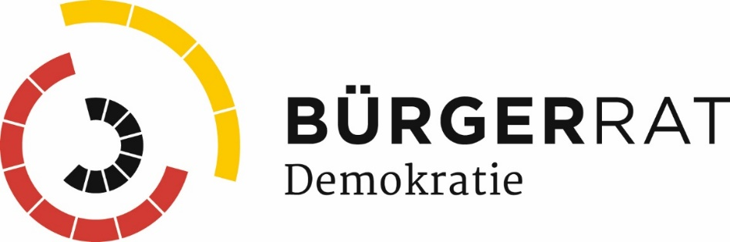

Abschlussbericht der wissenschaftlichen Evaluation

Prof. Dr. Brigitte Geißel
Dr. Rikki Dean
Stefan Jung
Bruno Wipfler

19. Dezember 2019

Durchgeführt von der Forschungsstelle Demokratische Innovationen der Goethe Universität Frankfurt am Main

Im Auftrag von Mehr Demokratie e.V.

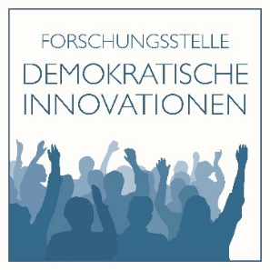

Inhaltsverzeichnis

1. Einführende Bemerkungen 2
2. Die Ergebnisse sowie Empfehlungen in Kürze 3
3. Über den Bürgerrat Demokratie 6
3.1 Regionalkonferenzen 6
3.2 Bürgerrat 7
3.3 Tag für die Demokratie 8
4. Kriterien und Methodik der Evaluation 9
5. Ergebnisse der Evaluation 12
5.1 Inklusive Beteiligung 12
5.2 Deliberative Prozessqualität 17
Die deliberative Prozessqualität wird anhand von drei Aspekten evaluiert: nach der Qualität der bereitgestellten Informationen und Expert*innen-Inputs, der Qualität der Diskussionen und Entscheidungsfindung und danach, wie Regionalkonferenzen und Bürgerrat zusammengespielt haben. 17
5.2.1 Qualität der bereitgestellten Informationen 17
5.2.2 Qualität der Diskussionen und der Entscheidungsfindung 20
5.3 Anbindung an das politische System 25
5.4 Stärkung der partizipativen Kultur 29
6. Schlussfolgerungen und Empfehlungen 33
Anhang 36

1. Einführende Bemerkungen
Mit dem „Bürgerrat Demokratie“ wurde eines der ersten losbasierten, deliberativen und mehrstufigen Beteiligungsverfahren auf Bundesebene in Deutschland als Modellprojekt erprobt. Er wurde durch die Zivilgesellschaft initiiert, finanziert und getragen. Die 22 Empfehlungen des Bürgerrats sind im sogenannten „Bürgergutachten Demokratie“ zusammengefasst worden.
Die Forschungsstelle Demokratische Innovationen der Goethe-Universität Frankfurt am Main hat das Beteiligungsverfahrens (Regionalkonferenzen, Bürgerrat, Tag für die Demokratie) von Juni 2019 bis November 2019 begleitet und anhand der etablierten Bewertungskriterien „inklusive Beteiligung, deliberative Prozessqualität, Anbindung an das politische System und Stärkung der partizipativen Kultur“ evaluiert. Der Abschlussbericht fasst die Ergebnisse der wissenschaftlichen Evaluation zusammen.

2. Die Ergebnisse sowie Empfehlungen in Kürze
Der „Bürgerrat Demokratie“ hat gezeigt, dass Bürger*innen in der Lage sind, Vorschläge zur Zukunft der Demokratie zu entwickeln. Der „Bürgerrat Demokratie“, der aus der Zivilgesellschaft heraus organisiertes wurde, hat erfolgreich Politik und Öffentlichkeit in das Verfahren eingebunden. Um in Zukunft eine noch stärkere Anbindung an die Entscheidungsträger*innen, Verbindlichkeit und damit auch Legitimität zu gewährleisten, ist eine Institutionalisierung von Bürgerräten durch die Politik zu empfehlen. Die folgenden Empfehlungen beziehen sich auf die Ausrichtung zukünftiger Beteiligungsverfahren. Sie basieren auf den Erfahrungen in dem sehr erfolgreichen „Bürgerrat Demokratie“ und denken diese weiter – auch in Richtung Institutionalisierung.

Inklusive Beteiligung
Stärken:
- Weitgehende Repräsentativität durch Zufallsauswahl: Im Bürgerrat wurde durch Zufallsauswahl sowie durch Anreizmechanismen ein annähernd repräsentatives Abbild der Bevölkerung hinsichtlich Geschlecht, Alter und Migrationshintergrund hergestellt.
Schwächen:
- Verzerrungen: Menschen mit hohem Bildungsabschluss sowie einer positiven Einstellung zu mehr Bürgerbeteiligung und politisch Interessierte waren, wie bei allen ähnlichen Beteiligungsverfahren, etwas überrepräsentiert. Eine deskriptive Repräsentativität ist generell nur schwer erreichbar; so wird häufig eine diverse Zusammensetzung angestrebt, bei der verschiedenen gesellschaftliche Strömungen und Vorstellungen abgebildet sind.
Empfehlungen:
- Stichprobe der Zufallsauswahl vergrößern: Um der Unterrepräsentation von Menschen mit niedrigem Bildungsabschluss entgegenzuwirken, sollte die Stichprobengröße erhöht und besonders darauf geachtet werden, dass dieser Personenkreis vertreten ist.
- Einstellungen abfragen: Damit auch Personen mit geringerem politischem Interesse ausreichend berücksichtigt werden, sollte eine Einstellungsvorbefragung durchgeführt und in den Auswahlprozess miteinbezogen werden.
- Unterrepräsentierte Gruppen motivieren: Durch eine aufsuchende Rekrutierung sollten gezielt unterrepräsentierte Gruppen angesprochen werden. Aufgrund der bislang geringen Erfahrung mit der Kombination von Zufallsauswahl und aufsuchender Rekrutierung sind zukünftig innovative Experimente notwendig.

Deliberative Prozessqualität
Stärken:
- Hohe Diskussionsqualität: Die Diskussionen beim Bürgerrat und den Regionalkonferenzen wiesen eine hohe Qualität auf. Die Teilnehmenden waren mit der Moderation und dem respektvollen Austausch untereinander sehr zufrieden.
Schwächen:
- Enger Zeitrahmen: Der Zeitraum von zwei Beratungswochenenden (Bürgerrat) war angesichts der Vielzahl an zu diskutierenden Themen sehr knapp bemessen.
- Unklarer Transfer: Bei den Regionalkonferenzen konnten nicht alle Teilnehmenden erkennen, dass, ob und wie die erarbeiteten Vorschläge in die Agenda des Bürgerrats einfließen.
Empfehlungen:
- Agenda und Zeitrahmen ausbalancieren: Das Verhältnis zwischen Themenspektrum und dem zeitlichen Rahmen sollte angemessen ausgestaltet werden. Für umfassende, komplexere Themen sollten längere Beratungszeiträume eingeplant werden.
- Aufgaben klar kommunizieren: Die Aufgaben des jeweiligen Beteiligungsverfahrens sollten klar kommuniziert werden, z.B. ob vorgegebene Themen konkretisiert oder neue Themen auf die Agenda gesetzt werden.
Anbindung an das politische System
Stärken:
- Medienwirksamkeit: Hervorragende Presse- und Öffentlichkeitsarbeit, die in einer hohen Medienpräsenz in (über)regionalen Zeitungen und Nachrichtensendungen (Tagesschau) mündete.
- Integration von Politiker*innen: Die Einbindung von politischen Mandatsträger*innen war gut konzipiert, z.B. Beteiligung von Repräsentanten*innen an den Regionalkonferenzen, Übergabe des Gutachtens an den Bundestagspräsidenten und Vertreter aller Fraktionen am Tag für die Demokratie.
Zu verbessern:
- Institutionalisierung notwendig. Der Bürgerrat wurde von der Zivilgesellschaft organisiert und damit fehlte eine institutionelle Anbindung an die Politik. Dies ist keine Schwäche des Bürgerrats, sondern ein Plädoyer an die Politik, den Bürgerrat zu institutionalisieren.
Empfehlungen:
- Anbindung konkretisieren: Wir empfehlen der Politik eine Institutionalisierung des Bürgerrats, um eine stärkere Anbindung an die Entscheidungsträger*innen, Verbindlichkeit und damit auch Legitimität zu gewährleisten.

Stärkung der partizipativen Kultur
Stärken:
- Demokratische Fähigkeiten: Die Teilnehmenden nahmen eine Verbesserung ihrer politischen Fähigkeiten wahr und waren eher bereit sich in Zukunft politisch zu beteiligen.
Schwächen:
- Ungenutztes Beteiligungspotenzial: Abgesehen von der Chance, für Regionalkonferenzen oder den Bürgerrat ausgewählt zu werden, gab es für die breitere Öffentlichkeit keine Möglichkeit sich interaktiv am Verfahren zu beteiligen.
Empfehlungen:
- Öffentlichkeit beteiligen: Öffentlichkeit intensiver beteiligen: Die breite Öffentlichkeit könnte über die vom Bürgerrat realisierte, umfassende Medienpräsenz hinaus, intensiver in das Beteiligungsverfahren eingebunden werden, z.B. durch Vorschläge zur Agenda des Bürgerrates über Online-Plattformen und (soziale) Medien. Die Institutionalisierung eines Bürgerrats würde auch hierzu einen wichtigen Beitrag leisten.

3. Über den Bürgerrat Demokratie
Der Beteiligungsprozess wurde zwischen Juni 2019 und November 2019 durchgeführt und war in vier Verfahrensphasen (Regionalkonferenzen, Bürgerrat, Tag für die Demokratie, Umsetzung) strukturiert, von denen drei bisher abgeschlossen sind und evaluiert wurden. Zunächst fanden sechs über die Bundesrepublik verteilte Regionalkonferenzen statt. Auf die Regionalkonferenzen folgte der Bürgerrat als die zentrale Veranstaltung, welche an zwei Wochenenden Empfehlungen zu konkreten Reformen der Demokratie erarbeiten sollte. Am sogenannten „Tag für die Demokratie“ wurden am 15. November 2019 die Empfehlungen in Form eines Bürgergutachtens bei einer Großveranstaltung in Berlin der Öffentlichkeit sowie Politik vorgestellt und übergeben.
Tabelle 1: Steckbrief des Beteiligungsprozesses
Initiatoren: | Mehr Demokratie e.V. und Schöpflin Stiftung e.V.
Durchführung: | IFOK GmbH, nexus e.V.
Thema: | Reformierung und Stärkung der bundesdeutschen Demokratie
Hintergründe und Motivation: | - Irische Erfahrungen mit gelosten Bürgerräten  - Passus im Koalitionsvertrag der Bundesregierung:  „Wir werden eine Expertenkommission einsetzen, die Vorschläge erarbeiten soll, ob und in welcher Form unsere bewährte parlamentarisch-repräsentative Demokratie durch weitere Elemente der Bürgerbeteiligung und direkter Demokratie ergänzt werden kann. Zudem sollen Vorschläge zur Stärkung demokratischer Prozesse erarbeitet werden.“
Ziele: | Erarbeitung von Empfehlungen zur Ergänzung der parlamentarisch-repräsentativen Demokratie
Zeitraum: | Juni - November 2019
Prozessbausteine: | 6 Regionalkonferenzen, Bürgerrat, Tag für die Demokratie
Prozessbegleitung: | Wissenschaftlicher und zivilgesellschaftlicher Beirat
Ergebnisse: | 22 abgestimmte Empfehlungen

3.1 Regionalkonferenzen
In der ersten Stufe des Beteiligungsverfahrens „Bürgerrat Demokratie“ wurden zwischen Juni und Juli 2019 Regionalkonferenzen in Erfurt, Schwerin, Koblenz, Gütersloh, Mannheim und München abgehalten. Alle Bürger*innen konnten sich online um die jeweils dreistündigen Abendveranstaltungen bewerben und gleichzeitig wurde bei regionalen zivilgesellschaftlichen Organisationen für die Teilnahme geworben. Zudem wurden kommunal-, landes- und bundespolitische Mandatsträger*innen eingeladen. Ziel der Regionalkonferenzen war es, die Agenda für den Bürgerrat zu erarbeiten bzw. zu konkretisieren, die Politik frühzeitig in den Beteiligungsprozess einzubinden und eine breite mediale Aufmerksamkeit zu erzeugen.
Die sechs Regionalkonferenzen waren identisch aufgebaut: Nach einer Einführung debattierten die Teilnehmenden in kleinen Gruppen, die durch eine professionelle Moderation begleitet wurden, über die Stärken und Herausforderungen der bundesrepublikanischen Demokratie. Im Anschluss daran wurden in der zweiten Diskussionsrunde Aspekte von direkter Demokratie und Bürgerbeteiligung diskutiert sowie weitere Vorschläge zur Stärkung der Demokratie gesammelt. Diese wurden durch die Teilnehmenden priorisiert und durch eine*n Sprechende*n dem Plenum vorgestellt. Abschließend konnte ein*e Politiker*in ein kurzes Statement zum Prozess und den Ergebnissen geben.
Die Themen Bürgerbeteiligung und direkte Demokratie waren vorab als Themen für den Bürgerrat bestimmt und sollten durch die Regionalkonferenzen weiter ausgearbeitet und ergänzt werden. Die zahlreichen Ideen und Aspekte aller Regionalkonferenzen wurden von den Durchführungsorganisationen themenbezogen geclustert, wodurch ein Katalog an Vorschlägen entstand. Dieser Katalog wurde online veröffentlicht. Mit den Thematiken des Lobbyismus, der Repräsentativität, der Online-Beteiligung sowie der Kombination von Bürgerbeteiligung und direkter Demokratie fanden so weitere Themen ihren Weg auf die Agenda des Bürgerrats.

3.2 Bürgerrat
Der Bürgerrat, als zentrale Veranstaltung des Beteiligungsverfahrens, wurde an zwei Wochenenden (13./14.09.19 sowie 27./28.09.19) in Leipzig ausgetragen. Die insgesamt 160 Teilnehmenden wurden über eine gestaffelte Zufallsauswahl ermittelt, wodurch eine möglichst hohe Repräsentativität hinsichtlich der Verteilung nach Geschlecht, Alter, Bildung, etc. gewährleistet werden sollte (Kapitel 5.1).
Auf der Agenda stand die Frage, ob die bundesrepublikanische repräsentative Demokratie durch weitere Elemente der Bürgerbeteiligung und direkten Demokratie ergänzt werden soll. Der Bürgerrat diskutierte damit ein Thema, das auch die Bundesregierung in ihrem Koalitionsvertrag verankert hat (Tabelle 1). Aspekte der direkten Demokratie und (Online)- Bürgerbeteiligung sowie die aus den Regionalkonferenzen hervorgegangenen Themen des Lobbyismus, der Repräsentativität und der Online-Beteiligung standen im Fokus. Die insgesamt neun thematischen Arbeitseinheiten zu sieben Themen (Tabelle 2) wurden über vier Tage behandelt und den Teilnehmenden durch Kurzvorträge und Gesprächsrunden mit jeweiligen Expert*innen nähergebracht.
Über die jeweiligen Zusammensetzungen der Diskussionstische, die aus sieben bis acht Teilnehmenden bestanden und an jedem der vier Beratungstage neu besetzt wurden, entschied das Los. Die Diskussionen wurden von professionell ausgebildeten Moderator*innen sowie einer protokollierenden Person begleitet.
Die Ergebnisse der Diskussionstische wurden auf Moderationskarten an Stellwänden festgehalten und als Informationsgrundlage für das zweite Wochenende per E-Mail sowie über eine Poster-Ausstellung den Teilnehmenden übermittelt. Außerdem wurde vor der letzten Diskussionsrunde eine Auflistung der Ergebnisse an allen Tischen verteilt.
Tabelle 2: Agenda und Arbeitseinheiten des Bürgerrats:
Arbeitseinheiten | Form des Inputs (Akteure)
Herausforderungen der Demokratie | Präsentation (Hauptmoderation)
Lobbyismus und Transparenz | Interviews mit Imke Dierßen (LobbyControl) und Andrea Verpooten (Gesamtverband der deutschen Versicherungswirtschaft)
Repräsentativität | Vorträge von Dr. Benjamin Höhne (Institut für Parlamentarismusforschung) und Prof. Astrid Lorenz (Universität Leipzig)
Bürgerbeteiligung | Talkrunde zwischen Mark Schwalm (Universität Wuppertal), Fabian Reidinger (Stabsstelle Bürgerbeteiligung BaWü) und Stefan Heinig (Stadt Leipzig)
Onlinebeteiligung | Vorträge von Fabian Reidinger (Stabsstelle Bürgerbeteiligung BaWü) und Gereon Rahnfeld (Liquid Democracy e.V.)
Direkte Demokratie 1 | Vorträge von Prof. Dr. Marc Bühlmann (Universität Bern) und Dr. Volker Mittendorf (Universität Wuppertal), Statements pro direkte Demokratie von Ralf-Uwe Beck (Mehr Demokratie e.V.) und kontra direkte Demokratie von Laszlo Trankovits (Journalist)
Direkte Demokratie 2 | Talkrunde mit denselben
Kombinatorische Demokratie 1 | Vortrag Dr. Andreas Paust (Allianz Vielfältige Demokratie)
Kombinatorische Demokratie 2 | Interview mit Dr. Rachael Walsh (Citizens’ Assembly Irland)

Empfehlungen und Entscheidungsfindung
Nach der letzten thematischen Arbeitseinheit hatten alle Diskussionstische die Aufgabe, gemeinsame Empfehlungen zu formulieren. Ein Team aus sieben freiwilligen Teilnehmenden, die per Akklamation durch das Plenum bestätigt wurden, fasste diese anschließend mit der Unterstützung eines Redaktionsteams aus Mitarbeitenden der Durchführungsträger IFOK und nexus zusammen und erarbeitete die Formulierungen für 22 Empfehlungen. Die Teilnehmenden stimmten abschließend im Plenum per Handzeichen über jede Empfehlung einzeln ab. Die meisten Empfehlungen erhielten Unterstützung von über 90 % der Teilnehmenden. Die Empfehlungen (3) direkte Demokratie auch unabhängig von Bürgerbeteiligung einzuführen, (11) bei Volksentscheiden Online-Abstimmungen zu ermöglichen und (17) Bürgerräte transparente Finanzierung durch Drittmittel zu erlauben, erhielten die niedrigste Zustimmung, die jedoch immer noch bei über 66 % der Stimmen lagen.

3.3 Tag für die Demokratie
Am 15. November 2019, dem von den Organisator*innen einberufenen „Tag für die Demokratie“, wurde das Bürgergutachten dem Bundestagspräsidenten, Dr. Wolfgang Schäuble, bei einer Großveranstaltung mit rund 350 Teilnehmenden in Berlin überreicht. Eingeladen waren alle Prozessbeteiligten, d.h. Teilnehmende der Regionalkonferenzen, des Bürgerrats, des Beirats usw., sowie alle Interessierten.
Nach einer einführenden Begrüßung durch die Initiator*innen stellten der wissenschaftliche Beirat und das Evaluationsteam den Beteiligungsprozess vor. Daran anschließend präsentierten fünf Repräsentant*innen des Bürgerrats, die zuvor aus einem Topf von freiwilligen Teilnehmenden ausgelost worden waren, die wesentlichen Ergebnisse des Gutachtens. Der Vorsitzende, Dr. Günter Beckstein, berichtete zum Verfahren, und zwei Vertreter*innen des zivilgesellschaftlichen Beirats gaben ein Statement ab. Nach der Übergabe des Bürgergutachtens an den Bundestagspräsidenten und seiner Rede fand eine Diskussionsrunde zur Umsetzung der Vorschläge zwischen Abgeordneten aller im Bundestag vertretenen Fraktionen statt (Tabelle 3). Von ihnen wurde zugesagt, sich nach einem Jahr noch einmal zu treffen, um darüber zu diskutieren, inwiefern die Empfehlungen umgesetzt wurden.
Im Anschluss hatten alle anwesenden Gäste die Möglichkeit, sich in einer Poster-Ausstellung umfassend über den Prozess zu informieren. Dabei wurden durch graphisch ansprechende Plakate die verschiedenen Aspekte des Bürgerrats transportiert. Die Gäste konnten sich etwa einen Einblick in die Konzeption des Beteiligungsprozesses, die praktische Durchführung des Losverfahrens, die Empfehlungen oder etwa die vorläufigen Ergebnisse der wissenschaftlichen Evaluation verschaffen.
Nach Zahlen der Organisator*innen nahmen insgesamt 79 Teilnehmende des Bürgerrats und 70 Teilnehmende der Regionalkonferenzen an der Veranstaltung in Berlin teil. Damit waren rund die Hälfte der Veranstaltungsbesuchenden in den Prozess involvierte Bürger*innen.
Tabelle 3: Teilnehmende an der Diskussion zur Umsetzung des Bürgergutachtens
Vertretende | Partei
Thorsten Frei, MdB | CDU/CSU
Helge Lindh, MdB | SPD
Dr. Roland Hartwig, MdB | AfD
Stephan Thomae, MdB | FDP
Friedrich Straetmanns, MdB | Die Linke
Dr. Anna Christmann, MdB | Bündnis90/ Die Grünen

4. Kriterien und Methodik der Evaluation
Erfolgreiche Beteiligungsverfahren müssen bestimmte Qualitätskriterien erfüllen. Diese dienen der Evaluation als Richtlinien. Im Anschluss an die wissenschaftliche und praxisnahe Literatur lässt sich die Qualität von Beteiligungsverfahren anhand der vier folgenden Kriterien erfassen.
Inklusive Beteiligung bezieht sich auf die Auswahl sowie Struktur der Teilnehmer*innen. Wichtige Indikatoren für inklusive Partizipation sind die soziodemographische und geographische Repräsentativität der Teilnehmer*innen, weitgehende physische, intellektuelle und sprachliche Barrierefreiheit sowie gegebenenfalls die gezielte Einbeziehung von sozial Benachteiligten und Minderheiten. Auch eine einstellungsbezogene Repräsentativität bzw. Diversität ist sinnvoll, um möglichst viele verschiedene Präferenzen einer Bevölkerung adäquat abzubilden.
Deliberative Prozessqualität zeigt sich in der Ausgewogenheit, Neutralität und Verständlichkeit von Informationsmaterialien sowie Expert*innen-Inputs, der Diskussionsqualität und dem Zusammenspiel von Prozesseinheiten. In Bezug auf die Qualität der Diskussionen wird zum Beispiel evaluiert, ob entsprechende räumliche und zeitliche Rahmenbedingungen geschaffen wurden, ob ein respektvoller und begründeter Diskurs vollzogen wurde, wie die Diskussionsergebnisse der Arbeitsgruppen zusammengeführt wurden und ob die Ergebnisse des Verfahrens nachvollziehbar und fair zustande kamen.
Anbindung an das politische System beschreibt den Einfluss auf politische Willensbildungs- und Entscheidungsprozesse. Dabei wird einerseits untersucht, welche Maßnahmen zur Anbindung an die Politik ergriffen werden. Andererseits wird evaluiert, inwieweit das Verfahren und seine Ergebnisse im Rahmen der Öffentlichkeitsarbeit von Medien aufgegriffen und so der breiteren Öffentlichkeit zugänglich gemacht werden.
Stärkung der partizipativen Kultur ist ein weiteres Kriterium zur Wirkung. Beteiligungsverfahren versprechen nicht nur die Vermittlung von Wissen, sondern auch die Herausbildung und Stärkung demokratischer Fähigkeiten und Einstellungen, z.B. die Bereitschaft zu weiterer Partizipation oder eine größere Zufriedenheit mit demokratischen Prozessen. Diese edukativen Effekte sollen sich idealerweise nicht allein auf die Teilnehmer*innen, sondern auch die betroffene Bevölkerung auswirken.
Die vier vorab festgelegten Evaluationskriterien wurden mithilfe folgender Methoden untersucht:
- Vor- und Nachbefragungen der Teilnehmenden der Regionalkonferenz und des Bürgerrats
- Teilnehmende Beobachtungen an Regionalkonferenzen, den Beratungswochenenden des Bürgerrats sowie am Tag für die Demokratie
- Medien- und Öffentlichkeitsanalyse
- Dokumentenanalyse
- Leitfaden-gestützte Interviews mit Hauptakteuren

Vor- und Nachbefragungen der Teilnehmenden
Die Teilnehmenden der Regionalkonferenzen und des Bürgerrats erhielten Links zu einer Online-Befragung oder einen Papier-Fragebogen (größtenteils mit Rücksendeumschlag). Im Fragebogen wurden neben sozioökonomischen Daten und der Einschätzung der deliberativen Prozessqualität auch die Präferenzen der Teilnehmenden zum Thema Bürgerbeteiligung und Demokratie erhoben. Über einen pseudonymen Identifier konnten die Antworten vor der Veranstaltung mit den Antworten nach der Veranstaltung verglichen werden. Insgesamt haben 289 Teilnehmende der Regionalkonferenzen und 158 Teilnehmende des Bürgerrats an einer der Umfragen teilgenommen. 113 Teilnehmende des Bürgerrats hatten an der Vor- sowie der Nachbefragung teilgenommen.

Teilnehmende Beobachtungen
Mitglieder des Evaluationsteams waren an fünf von sechs Regionalkonferenzen, an beiden Beratungswochenenden des Bürgerrats in Leipzig sowie am Tag für die Demokratie anwesend und haben das Geschehen strukturiert beobachtet. Bei den Diskussionen an den Regionalkonferenzen und beim Bürgerrat saßen Mitglieder in zweiter Reihe an den Tischen und haben standardisierte Beobachtungsprotokolle ausgefüllt. Es wurden 14 Gruppendiskussionen bei den Regionalkonferenzen und 23 Diskussionen beim Bürgerrat in Leipzig beobachtet.

Medienanalyse
Das Evaluationsteam hat die Medienanalyse, welche die Presse- und Öffentlichkeitsarbeit von Mehr Demokratie e.V. durchgeführt hatte, geprüft und für die eigene Medienanalyse herangezogen. Dabei wurde eine quantitative Analyse nach Typ des Mediums (print, online, Hörfunk, TV) sowie Verfahrenszeitraum vorgenommen und durch einen „qualitativen Blick“ auf die Schwerpunkte der Berichterstattung ergänzt.

Dokumentenanalyse
Das Evaluationsteam hat die Dokumente, die im Zusammenhang mit dem Bürgerrat veröffentlicht wurden, auf ihre Korrektheit und Zweckdienlichkeit hin überprüft. Zu den analysierten Dokumenten gehören das Einladungsschreiben, die Hintergrundinformationen, Tabellen zur Zusammenfassung der Ergebnisse und die publizierten Ergebnisse des Bürgerrats.

Leitfaden-gestützte Interviews mit den Hauptakteuren
Zum besseren Verständnis des Prozesses und zur Kontrolle der eigenen Beobachtungen wurden Interviews mit Mehr Demokratie e.V., der Schöpflin Stiftung, dem Vorsitzende des Bürgerrats sowie mit den Organisatoren IFOK und nexus e.V. geführt. Inhaltlich ging es dabei immer um die eigenen Ziele beim Bürgerrat, den Prozess an sich und um die Aussichten für die Zukunft.

5. Ergebnisse der Evaluation

5.1 Inklusive Beteiligung
Regionalkonferenzen
Die Regionalkonferenzen hatten formell die Aufgabe, die Agenda des Bürgerrats zu konkretisieren, und konnten entsprechend darüber entscheiden, welche Themen innerhalb des vorgegebenen Rahmens diskutiert werden. Die Inklusivität ist dabei ein wichtiger Aspekt, denn die Prioritäten und Einstellungen der gesamten Bevölkerung sollten sich widerspiegeln.
Die Rekrutierung der Teilnehmenden der Regionalkonferenzen fand durch Selbstselektion statt. Die Veranstaltungen wurden per E-Mail an zivilgesellschaftliche Organisationen in den jeweiligen Städten und Bundesländern sowie an die Verteiler von Mehr Demokratie und dem OMNIBUS für Direkte Demokratie gGmbH und online angekündigt und Interessierte konnten sich online anmelden. Um einer verzerrten Beteiligung entgegenzuwirken, wählten die Organisator*innen die Teilnehmer*innen abschließend aus dem Pool der registrierten Interessenten anhand von Geschlecht, Alter und Bildung aus.
Ein Blick auf die soziodemographische Repräsentativität der de facto Teilnehmenden anhand der Kriterien Geschlecht, Alter und Bildung (Tabelle 4) zeigt, dass eine leichte Unterrepräsentation von Frauen und jungen Menschen vorliegt. Stärker fällt die Verzerrung beim Bildungsgrad aus: Personen mit Abitur bzw. Fachhochschulreife sind deutlich überrepräsentiert, Menschen mit einem Hauptschulabschluss unterrepräsentiert.
Tabelle 4: Struktur der Teilnehmenden der Regionalkonferenzen nach Geschlecht, Alter, Bildungsabschluss und politischem Interesse
 | Regionalkonferenzen¹ | Gesamtbevölkerung²
Geschlecht (n=263)
männlich | 55,9 % | 49,3 %
weiblich | 44,1 % | 50,7 %
Alter* (n=238)
16-29 Jahre | 9,7 % | 18,4 %
30-44 Jahre | 18,0 % | 21,8 %
45-64 Jahre | 46,2 % | 34,6 %
65+ Jahre | 26,1 % | 25,2 %
Bildungsabschluss* (n=235)
Ohne Schulabschluss | - | 3,6 %
Schüler*innen | - | 4,0 %
Hauptschulabschluss | 4,3 % | 29,6 %
Realschulabschluss | 14,9 % | 29,9 %
Abitur/Fachhochschulreife | 80,8 % | 32,5 %
Politisches Interesse * (n=155)
sehr stark | 43,9 % | 11,2 %
Stark | 43,2 % | 27,5 %
mittel | 8,4 % | 45,7 %
wenig | 3,2 % | 12,3 %
überhaupt nicht | 1,3 % | 3,3 %
¹ Angaben „Bürgerrat Demokratie“ zu Geschlecht, Alter und Bildungsabschluss sowie eigene Erhebungen zum politischen Interesse der Teilnehmenden.
² Eigene Berechnungen auf Grundlage des Statistischen Jahrbuchs 2019, der Fortschreibung des Bevölkerungsstandes, Statistisches Bundesamt (Destatis), 2019 / 05.11.2019 sowie der Allgemeinen Bevölkerungsumfrage der Sozialwissenschaften (ALLBUS 2018).
* Hinsichtlich des Alters, des Bildungsabschlusses und des politischen Interesses liegen nicht von allen Teilnehmenden Daten vor.
Das Gros der Teilnehmer*innen weist ein überdurchschnittliches politisches Interesse auf. So geben 87,1 % der Befragten an, sehr stark oder stark politisch interessiert zu sein, demgegenüber stehen 38,7 % der Gesamtbevölkerung, die diesen Aussagen zustimmt. Ein ähnliches Bild zeigt sich auch hinsichtlich der politischen Aktivität (Abbildung 6, Anhang) der Teilnehmenden: Bei allen Formen der politischen Beteiligung, von der Mitarbeit in politischen Parteien oder zivilgesellschaftlichen Organisationen über die Beteiligung an Petitionen oder direktdemokratischen Verfahren hin zu unkonventionellen Formen wie politischem Konsum weisen die Teilnehmenden eine überdurchschnittliche hohe politische Aktivität auf.
Die Regionalkonferenzen fanden in Thüringen (Erfurt), Mecklenburg-Vorpommern (Schwerin), Rheinland-Pfalz (Koblenz), Nordrhein-Westfalen (Gütersloh), Baden-Württemberg (Mannheim) und Bayern (München) statt, wodurch ein gewisses Maß an geographischer Repräsentativität gegeben war.
Physische Barrierefreiheit konnte bei den Regionalkonferenzen gewährleistet werden. Im Vorfeld wurden Informationspapiere in einfacher Sprache versandt, welche die wichtigsten Begriffe erklärten. Die Veranstaltungen waren für Teilnehmende mit deutschen Sprachkenntnissen ohne Probleme verständlich.
Die Regionalkonferenzen waren hinsichtlich einer einstellungsbezogenen Repräsentativität verzerrt. Nahezu alle Teilnehmenden befürworteten vorab eine stärkere politische Einbeziehung der Bürger*innen, d.h. sie stimmten der Frage zu, ob die parlamentarisch-repräsentative Demokratie in Deutschland durch Elemente der Bürgerbeteiligung und direkten Demokratie ergänzt werden solle. Bei der Vorbefragung gaben lediglich 1,9 % der Befragten an, dass sie Repräsentant*innen als Akteur der politischen Entscheidungsfindung gegenüber Bürger*innen präferieren. Demgegenüber liegt der Anteil nach einer nationalen Umfrage bei 24 % (GESIS Leibniz Institut für Sozialwissenschaften 2014). Befürworter einer rein repräsentativen Demokratie waren also unterrepräsentiert.
Die Rekrutierung durch Selbstselektion hatte, zusammenfassend, einige Stärken, denn es wurden politisch Interessierte, oftmals Expert*innen zivilgesellschaftlicher Organisationen, in den Prozess einbezogen. Diese konnten informiert diskutieren und in dem kurzen Zeitraum, der zur Verfügung stand, eine Vielzahl an Ideen entwickeln. Allerdings hat diese Überrepräsentation auch Nachteile, denn hinsichtlich der Bildung und der politischen Einstellung war die Gesamtbevölkerung nicht repräsentativ vertreten. Dies war bei den Regionalkonferenzen auch nicht geplant, denn sie sollten im Wesentlichen die Agenda des Bürgerrats ergänzen und keine eigenen Empfehlungen ausarbeiten.

Bürgerrat
Die Teilnehmenden des Bürgerrats wurden anhand verschiedener soziodemographischer Kriterien zufällig ausgelost. Der Beteiligungsradius erstreckte sich über alle Staatsbürger*innen mit einem Mindestalter von 16 Jahren. Mit der Zufallsauswahl sollte sichergestellt werden, dass die Beteiligung nicht sozial selektiv ist. Die soziodemographischen Kriterien Alter, Geschlecht, Bildungsgrad, Migrationshintergrund sowie die Gemeindegröße und das Bundesland dienten dabei als Filter, um ein gewisses Maß an Repräsentativität zu gewährleisten. Ebenso wurden Maßnahmen ergriffen, die allen zufällig ausgelosten Bürger*innen, unabhängig von ihrer jeweiligen Lebenssituation, eine Teilnahme ermöglichen sollten: Die Anfahrts-, Verpflegungs- und Übernachtungskosten der Teilnehmenden wurden übernommen sowie soziale Unterstützungsleistungen wie Kinderbetreuung angeboten. Ferner erhielten alle Teilnehmenden eine Aufwandsentschädigung von insgesamt 300€ für vier Tage.
Der Bürgerrat hat ein gewisses Maß an soziodemographischer Repräsentativität erreicht. Hinsichtlich des Geschlechts, des Alters sowie des Migrationshintergrunds entsprechen die Teilnehmenden weitgehend der Gesamtbevölkerung (Tabelle 5). Auch Menschen, die sich keinem der beiden binären Geschlechter zugehörig fühlen, nahmen teil. Der Bildungsgrad der Teilnehmenden weist hingegen, wie bei fast allen Beteiligungsverfahren, eine Verzerrung auf: Hochschulabsolventen sind überrepräsentiert. Personen mit Hauptschulabschluss sowie ohne Schulabschluss deutlich unterrepräsentiert.
Geringer fallen hingegen die für politische Beteiligung typischen Verzerrungen hinsichtlich politischen Interesses und politischer Aktivität der Teilnehmenden aus. So geben 48,2 % der Befragten an, sehr stark oder stark an Politik interessiert zu sein, während diese Gruppe in der Gesamtbevölkerung 38,7 % beträgt (Tabelle 5). Und bei fast allen Formen der politischen Beteiligung liegen die Teilnehmenden des Bürgerrates leicht bis mäßig über der durchschnittlichen Beteiligung der Gesamtbevölkerung (Abbildung 6, Anhang).
Tabelle 5: Struktur der Teilnehmenden des Bürgerrats nach Geschlecht, Alter, Bildungs- abschluss, Herkunft, Einkommen, Gemeindegröße und politischem Interesse
 | Bürgerrat¹ | Gesamtbevölkerung²
Geschlecht
männlich | 49,0 % | 49,3 %
weiblich | 50,0 % | 50,7 %
divers | 1,0 % | k.A.
Alter*
16-25 Jahre | 16,0 % | 18,4 %
26-40 Jahre | 23,0 % | 21,8 %
41-65 Jahre | 41,0 % | 34,6 %
65+ Jahre | 20,0 % | 25,2 %
Bildungsabschluss
Schüler*innen | 4,0 % | 3,6 %
Ohne Abschluss | 1,0 % | 4,0 %
Hauptschule | 7,0 % | 29,6 %
Mittlerer Bildungsabschluss | 26,0 % | 29,9 %
Fach/Hochschulreife | 62,0 %  (davon 33% Hochschulabschluss) | 32,5 %
Herkunft
Migrationshintergrund | 22,0 % | 24,1 %
Nettoeinkommen Haushalt (n=121)
<900€ | 3,3 % | 4,8 %
900 bis 1.300€ | 4,1 % | 6,8 %
1.300 bis 1.700€ | 9,1 % | 7,9 %
1.700 bis 2.300€ | 12,4 % | 14,9 %
2.300 bis 3.200€ | 19,8 % | 22,4 %
3.200 bis 4.000€ | 14,9 % | 13,4 %
4.000 bis 5.000€ | 23,1 % | 13,1 %
5.000 bis 6.000€ | 9,9 % | 6,5 %
> 6.000€ | 3,3 % | 10,2 %
Gemeindegröße
< 5.000 Einwohner*innen | 14,0 % | 14,2 %
5.000 bis 20.000 Einwohner*innen | 18,0 % | 26,4 %
20.000 bis 100.000 Einwohner*innen | 27,0 % | 27,5 %
100.000 bis 500.000 Einwohner*innen | 15,0 % | 15,1 %
> 500.000 Einwohner*innen | 26,0 % | 16,8 %
Politisches Interesse (n=139)
sehr stark | 9,4 % | 11,2 %
stark | 38,8 % | 27,5 %
mittel | 37,4 % | 45,7 %
wenig | 12,2 % | 12,3 %
überhaupt nicht | 2,2 % | 3,3 %
¹ Angaben „Bürgerrat Demokratie“ zu Geschlecht, Alter, Bildungsabschluss, Herkunft und Gemeindegröße sowie eigene Erhebungen des politischen Interesses und des Einkommens der Teilnehmenden.
² Eigene Berechnungen auf Grundlage des Statistischen Jahrbuchs 2019, der Fortschreibung des Bevölkerungsstandes, Statistisches Bundesamt (Destatis), 2019 / 05.11.2019, der Allgemeinen Bevölkerungsumfrage der Sozialwissenschaften (ALLBUS 2018) sowie dem Gemeindeverzeichnis-Informationssystem, Statistisches Bundesamt (Destatis 2019).
*Die Angaben zum Alter der Gesamtbevölkerung orientieren sich an allen Einwohner*innen ab 16 Jahren und älter; die Angaben zum Bildungsabschluss an allen Einwohner*innen ab 15 Jahren und älter.
Die Repräsentativität der Teilnehmenden betrifft nicht nur individuelle Merkmale wie das Alter, Geschlecht oder Bildung, sondern auch die geographische Repräsentativität. Insbesondere bei Themen, die die Bundesrepublik als Ganze betreffen, ist es wichtig, Bürger*innen aus allen Bundesländern annähernd repräsentativ einzubeziehen. Die Organisator*innen orientierten sich dabei an den Stimmen, die jedem Bundesland im Bundesrat zustehen. Dieser Schlüssel wurde bewusst gewählt, um dem föderalen Prinzip gerecht zu werden inklusive einer Überrepräsentation der kleinen Bundesländer; er wird der Realität jedoch nur bedingt gerecht. Unseren Berechnungen zufolge sind durch diese Methode die beiden bevölkerungsreichsten Bundesländer Bayern und Nordrhein-Westfalen stark unterrepräsentiert, während Bremen und Sachsen-Anhalt überrepräsentiert sind (Tabelle 6).
Tabelle 6: Struktur der Teilnehmenden des Bürgerrats nach Bundesländern
 | Bürgerrat¹ | Gesamtbevölkerung²
Baden-Württemberg | 10,4 % | 13,3 %
Bayern | 8,5 % | 15,8 %
Berlin | 7,0 % | 4,4 %
Brandenburg | 6,5 % | 3,0 %
Bremen | 4,8 % | 0,8 %
Hamburg | 6,0 % | 2,2 %
Hessen | 4,2 % | 7,5 %
Mecklenburg-Vorpommern | 1,2 % | 2,2 %
Niedersachsen | 10,7 % | 9,6 %
Nordrhein-Westfalen | 10,7 % | 21,6 %
Rheinland-Pfalz | 7,1 % | 4,9 %
Saarland | 1,8 % | 1,2 %
Sachsen | 3,0 % | 4,9 %
Sachsen-Anhalt | 7,1 % | 2,7 %
Schleswig-Holstein | 7,7 % | 3,5 %
Thüringen | 4,2 % | 2,6 %
¹Angaben Bürgerrat Demokratie.
²Eigene Berechnungen auf Grundlage der Fortschreibung des Bevölkerungsstandes, Statistisches Bundesamt (Destatis), 2019 / 12.11.2019.
Bezüglich der Gemeindegrößen sind Großstädter*innen (Gemeinden >500.000 Einwohner*innen) überrepräsentiert, Einwohner*innen von kleinen Gemeinden (unter 5.000 Einwohner*innen) entsprechend ihrer Verbreitung und Einwohner*innen von mittelgroßen Gemeinden (5.000- 20.000 Einwohner*innen) unterrepräsentiert. Allerdings spielt auch die (Nicht-)Bereitstellung der entsprechenden Stichproben aus den Einwohnermelderegistern eine Rolle.
Hinsichtlich der Barrierefreiheit des Bürgerrats ergibt sich ein positives Bild. Das Gelände des Bürgerrats war barrierefrei. Das Einladungsschreiben und die Hintergrundinformation für die Teilnehmenden waren in einfacher Sprache verfasst: Die Sätze waren nicht zu lang, und es gab nur wenige Fremdwörter, die in den meisten Fällen direkt im Text erklärt wurden.
Die einstellungsbezogene Repräsentativität war verzerrt: So gaben 2,2 % der befragten Teilnehmenden an, dass sie Repräsentant*innen gegenüber Bürger*innen als Akteur der politischen Entscheidungsfindung vorziehen. Der Anteil in der Gesamtbevölkerung, der dieser Frage zustimmt, beträgt laut einer repräsentativen Umfrage, die vom GESIS Leibniz Institut für Sozialwissenschaften im Jahr 2014 durchgeführt wurde, 24 %. Die Teilnehmenden des Bürgerrats unterscheiden sich also hinsichtlich ihrer Einstellungen gegenüber der Ausgestaltung des politischen Systems wesentlich von der Gesamtgesellschaft. Eine solche Verzerrung ist auch bei anderen Beteiligungsprozessen anzutreffen. Sie ist jedoch beim Bürgerrat Demokratie besonders problematisch, da die Frage, ob Bürger*innen mehr Einfluss auf das politische Geschehen haben sollten, auch Gegenstand des Bürgerrats war. Zwar ist es aus demokratischer Perspektive wünschenswert, die Bürger*innen selbst zu fragen, wie sie sich politische Entscheidungsprozesse wünschen, doch wäre es hier besonders wichtig gewesen, in repräsentativen Mengen auch Menschen anzusprechen, die mit dem Status quo zufrieden sind oder dagegen sind, dass Bürger*innen mehr entscheiden.
Der Bürgerrat weist insgesamt eine wesentlich repräsentativere sozioökonomische Struktur der Teilnehmenden auf als traditionelle Partizipationsformen. Verzerrungen lagen bei der Bildung, dem politischen Interesse, der politischen Aktivität und bei den politischen Präferenzen der Teilnehmenden vor.
Die beiden Beteiligungsverfahren, welche mit verschiedenen Rekrutierungsmechanismen operierten, zeigen dabei auch die jeweiligen Auswirkungen deutlich auf. Während die Regionalkonferenzen durch den Modus der öffentlichen Einladung Verzerrungen aufweisen, dokumentiert die bedingte Zufallsauswahl des Bürgerrates die Vorzüge des Losverfahrens: Es konnte eine wesentlich diversere Zusammensetzung gewährleistet werden.
5.2 Deliberative Prozessqualität
Die deliberative Prozessqualität wird anhand von drei Aspekten evaluiert: nach der Qualität der bereitgestellten Informationen und Expert*innen-Inputs, der Qualität der Diskussionen und Entscheidungsfindung und danach, wie Regionalkonferenzen und Bürgerrat zusammengespielt haben.

5.2.1 Qualität der bereitgestellten Informationen
Der erste Aspekt der deliberativen Prozessqualität ist die Qualität der bereitgestellten Informationen und der Expert*innen-Inputs. Es geht um die Frage, ob die bereitgestellten Informationen neutral und leicht verständlich waren. Das hat auch einen Einfluss auf die Qualität des Ergebnisses und darauf, wie inklusiv das Beteiligungsverfahren ist.
Regionalkonferenzen
Bei den Regionalkonferenzen empfanden die Teilnehmenden die bereitgestellten Informationen als verständlich und fühlten sich auf ihrer Grundlage befähigt, bei der Veranstaltung mitzudiskutieren. Die entsprechenden Aussagen erhielten in der Befragung eine hohe Zustimmung von den Teilnehmenden mit einem durchschnittlichen Zustimmungswert von rund 93 %. Auch die Dokumentenanalyse kommt zu dem Ergebnis, dass das kurze Informationspapier mit Hintergrundinformationen leicht verständlich und neutral geschrieben war. Gemeinsam mit den kurzen – ebenfalls leicht verständlichen - Inputvorträgen bei den Regionalkonferenzen waren sie eine ausreichende Grundlage, um am Prozess teilzunehmen.

Bürgerrat
Beim Bürgerrat gab es neben einem Papier mit Hintergrundinformationen auch Expert*innen-Vorträge, Fragerunden und Expert*innen-Diskussionen, um den Teilnehmenden das nötige Wissen für die Diskussionen an die Hand zu geben. Auch hier wurden die bereitgestellten Informationen sowie der Input der Expert*innen von der überwiegenden Mehrheit der Teilnehmenden positiv bewertet (Abbildung 1): Jeweils mehr als die Hälfte der Teilnehmenden stimmte sogar voll und ganz zu, dass die bereitgestellten Informationen ausreichend waren und dass sowohl die Hintergrundinfos als auch die Expert*innen-Inputs verständlich waren. Bei der Ausgewogenheit der Expert*innen-Inputs und der Hintergrundinformationen fällt die Bewertung durch die Teilnehmenden etwas schlechter, aber immer noch sehr positiv aus.
Abbildung 1: Befragung zu den Hintergrundinformationen und Expert*innen-Inputs (Bürgerrat)
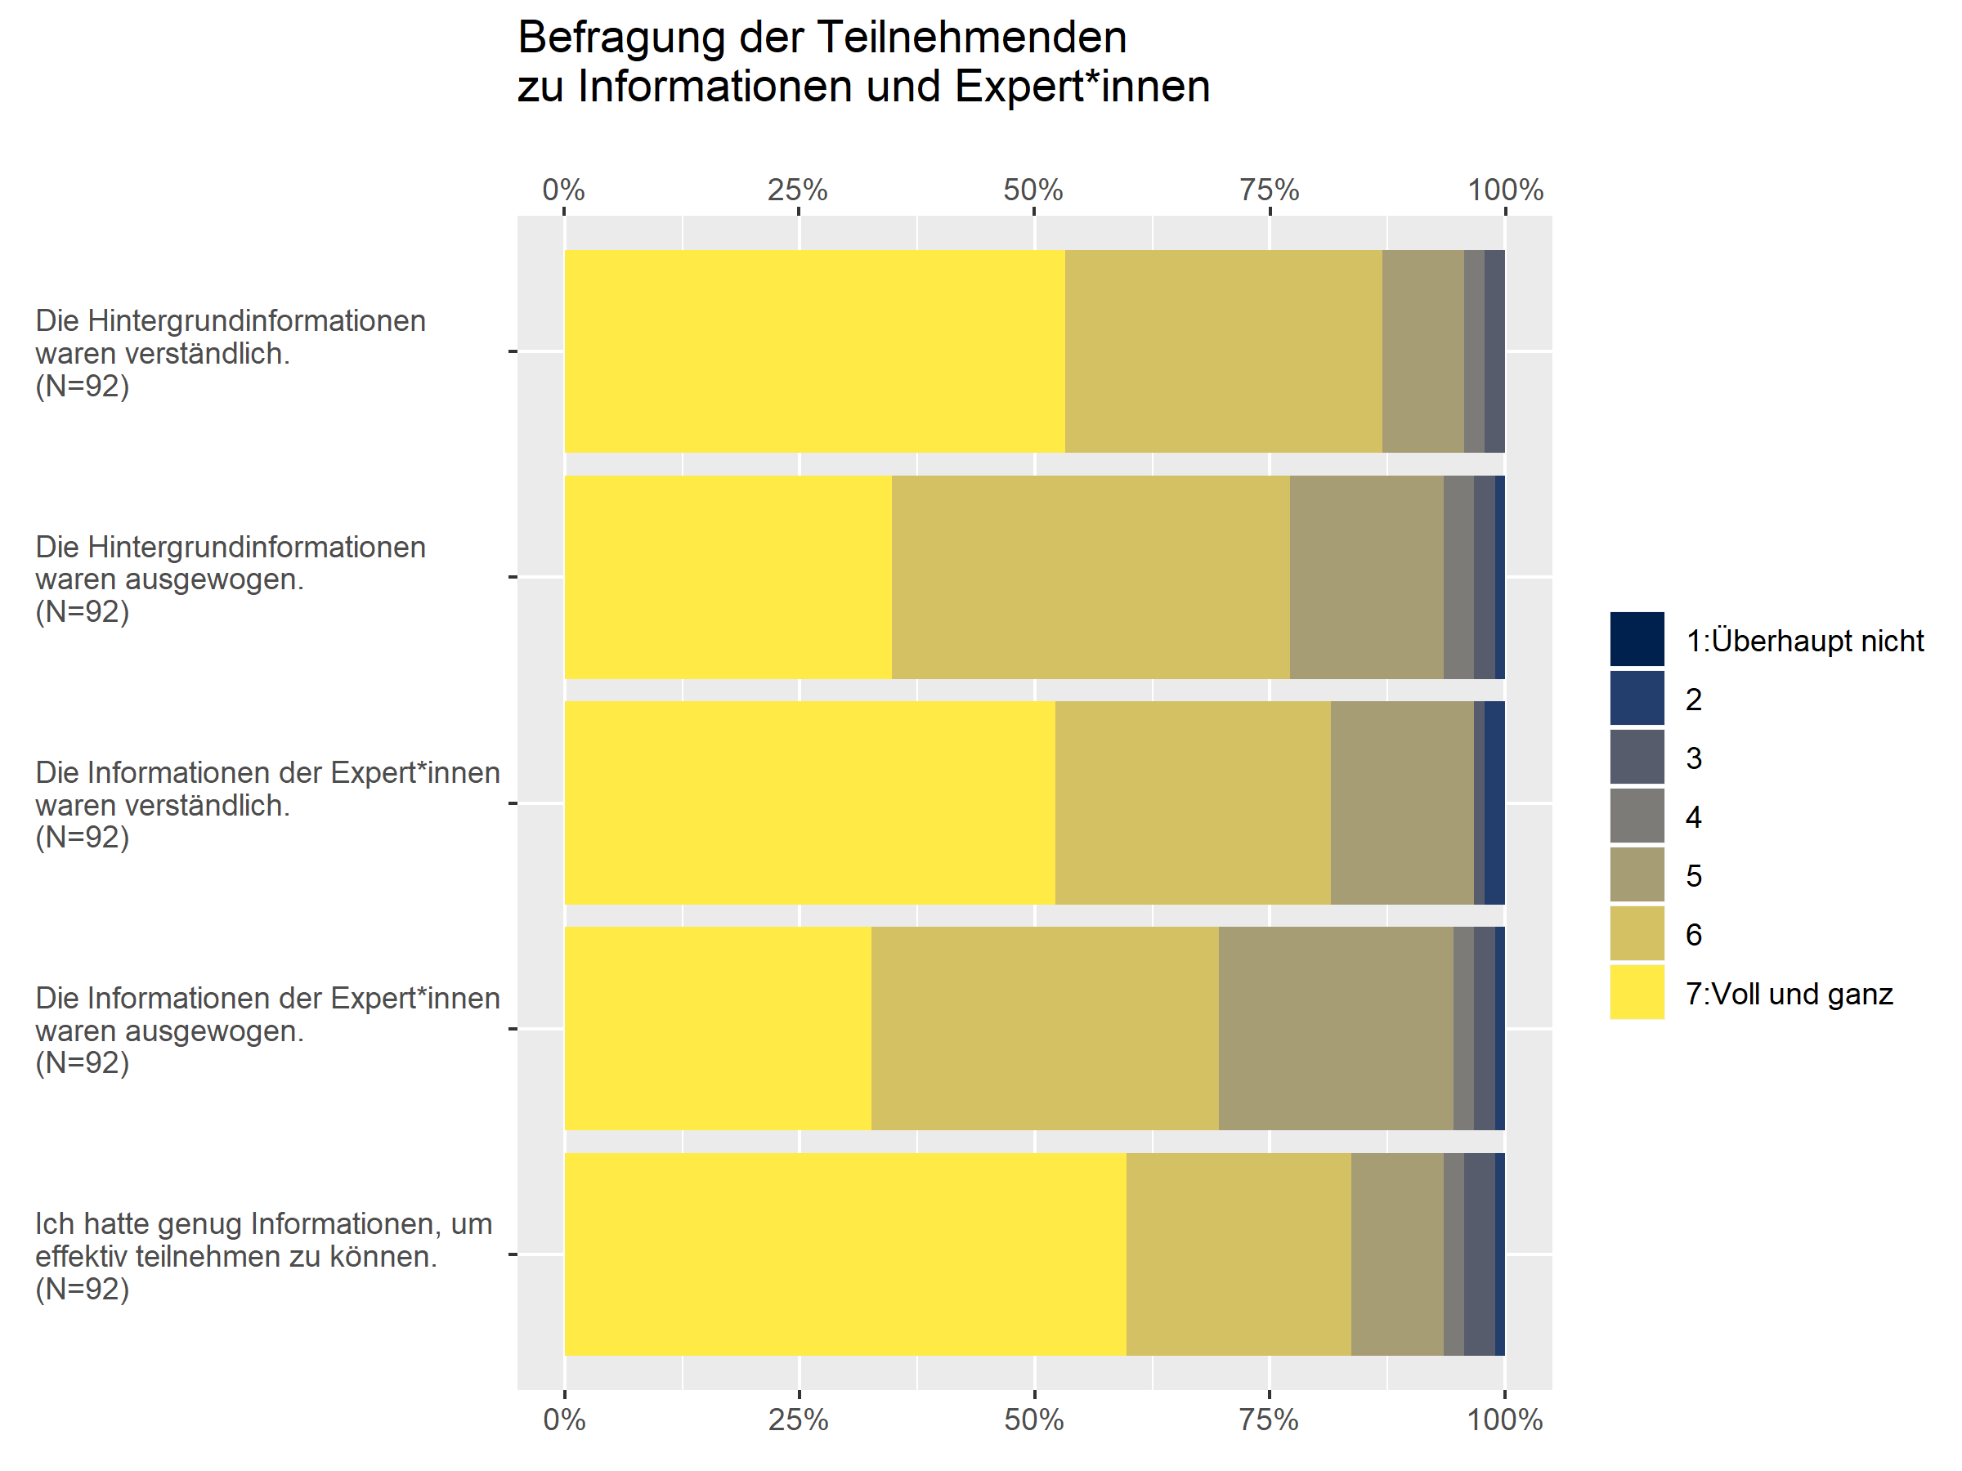
Quelle: Erhebung und Analyse der Nachbefragungen der Teilnehmenden des Bürgerrats.
Die Einschätzung der Teilnehmenden zu den Hintergrundinformationen in Papierform konnten in der Dokumentenanalyse zum großen Teil bestätigt werden: Die bereitgestellten Informationspapiere, die den Teilnehmenden per Post zugingen, hatten nur einen geringen Umfang und waren fast immer in einfacher Sprache verfasst. Fremdwörter wurden vermieden oder erklärt. Manipulation oder einseitige Information konnten in den Dokumenten nicht festgestellt werden. Dabei waren wegen der Kürze der Dokumente nicht alle Argumente für und gegen eine Form der Demokratie enthalten.
Die Plakate und Papiere, die erstellt wurden, um den Teilnehmenden die Ergebnisse der Regionalkonferenzen und der vergangenen Tage des Bürgerrats mitzuteilen, waren eine nützliche Informationsquelle. Diese Dokumente waren allerdings recht lang, und es war im Programm des Bürgerrats keine Zeit eingeplant, um sich damit auseinanderzusetzen.
Die Inputs der Expert*innen hatten einen etwas höheren Anteil an Fremdwörtern und Fachbegriffen, die nicht immer nachträglich erläutert wurden. Insgesamt waren die Inputs überwiegend verständlich.
Trotz großer Anstrengungen der Organisator*innen wurden keine Expert*innen gefunden, die sich gegen Bürgerbeteiligung aussprachen. Verschiedene Gründe lassen sich anführen. Möglicherweise war die Zeit zur Rekrutierung von Expert*innen zwischen den Regionalkonferenzen und dem Bürgerrat zu knapp. Oder es erschien Expert*innen unattraktiv, Bürger*innen Argumente gegen Bürgerbeteiligung zu nennen, wenn diese selbst gerade an einem Bürgerbeteiligungsprozess teilnehmen. Auch in der Talkrunde zum Thema direkte Demokratie war die Position gegen mehr direkte Demokratie schwächer vertreten: Hier stand ein Gegner drei Befürwortern gegenüber. Zwei der Befürworter gaben sich als Wissenschaftler Mühe, ein ausgewogenes und neutrales Bild der direkten Demokratie zu zeichnen. Dennoch konnten auf diese Weise nicht alle bekannten Argumente gegen direkte Demokratie und Bürgerbeteiligung vorgebracht werden.
Die partielle Unausgewogenheit der Expert*innen-Inputs führte allerdings nicht zu einer verzerrten Sicht der Teilnehmenden. Der Abgleich der Expert*innen-Inputs mit den pro- und kontra-Argumenten, die während des Bürgerrats gesammelt wurden, zeigt Folgendes: Die Teilnehmenden selbst entwickelten Argumente, die über die Expert*innen-Inputs hinausgingen. Ein Beispiel hierfür ist das Thema Sicherheit bei der Online-Beteiligung. Insgesamt war die Stimmung für „Mehr Beteiligung“ so verbreitet, dass kaum über pro- und contra-Argumente diskutiert wurde (vgl. Kapitel 5.1).
Qualität und Umfang der Informationen waren, zusammenfassend, für einen viertägigen Beteiligungsprozess ausreichend, und die Organisator*innen haben sich offensichtlich sehr um eine ausgewogene Informationsbasis für die Teilnehmenden bemüht.

5.2.2 Qualität der Diskussionen und der Entscheidungsfindung
Für die Qualität dieser Diskussionen und Entscheidungsfindung sind eine Reihe von Faktoren ausschlaggebend, die hier nacheinander behandelt werden: 1.) die räumlichen und zeitlichen Rahmenbedingungen, 2.) Inhalt, Struktur und Aufgabenstellung der einzelnen Arbeitseinheiten, 3.) Moderation, Diskussionsregeln und die Qualität der Gespräche sowie 4.) der Modus der Willensbildung und Entscheidungsfindung.

Regionalkonferenzen
Die räumlichen und zeitlichen Rahmenbedingungen der Regionalkonferenzen wurden von einigen Teilnehmenden kritisiert: In den freien Antworten der Befragung wurde häufig genannt, dass die Veranstaltungsräume nicht groß genug gewesen seien. Das führte bei einigen Regionalkonferenzen zu großen Lautstärken, die das Zuhören erschwerten. Auch der zeitliche Rahmen für die Gesprächsrunden wurde in der Befragung von ca. 40 % der Teilnehmenden als (zu) knapp bewertet. Besonders die Diskussionen seien im Vergleich zu den Reden der Organisator*innen und Politiker*innen zu kurz gekommen. Beide Eindrücke konnten auch durch die teilnehmenden Beobachtungen bestätigt werden. Allerdings ist es den Regionalkonferenzen trotz großer Lautstärken und knapper Zeit gelungen, eine große Menge an Ideen zur Verbesserung der Demokratie zu sammeln.
Die Arbeitseinheiten und Diskussionsrunden der Regionalkonferenzen waren in ihrer Aufgabenstellung zweigeteilt. In einer ersten Arbeitseinheit sollten die Teilnehmenden Stärken und Herausforderungen unserer parlamentarisch repräsentativen Demokratie sammeln. Diese Einheit hatte keinen Einfluss auf die Agenda des Bürgerrats. In einer zweiten Arbeitseinheit ging es darum, welche Fragen und Themen der Bürgerrat in Bezug auf direkte Demokratie, Bürgerbeteiligung und weitere Vorschläge zur Stärkung der Demokratie diskutieren soll. Dabei war nicht klar ersichtlich, ob das Ziel dieser Einheit war, die Agenda des Bürgerrats einzuschränken und zu präzisieren, welche der vielen Aspekte von Bürgerbeteiligung und direkter Demokratie behandelt werden sollten, oder ob es vor allem darum ging, die Agenda zu erweitern und zusätzliche Themen für den Bürgerrat zu finden. Trotz dieser Unklarheit ist es den Teilnehmenden der Regionalkonferenzen jedoch gelungen, eine Vielzahl wertvoller Beiträge aufzubringen und festzuhalten, mit denen beide Ziele erreicht werden könnten.
Die Moderation bei den Regionalkonferenzen war in der Regel kompetent, freundlich und unparteiisch. Sie sorgte dafür, dass alle Teilnehmenden zu Wort kamen. Hierin stimmen Befragungen und Beobachtungen überein. Fragen wurden stets zugelassen und klar beantwortet. Ausschweifungen wurden – sofern es sie gab – meist rasch zum Thema zurückgeführt. Dazu gab es die Gesprächsregeln, dass man den anderen Teilnehmenden zuhören und sie ausreden lassen, ihre Meinungen wertschätzen und erst dann reden sollte, wenn alle anderen einmal geredet haben. Nur vereinzelt wurde von Teilnehmenden bemängelt, dass diese Regeln nicht klar waren. An einigen wenigen Tischen schien die Aufgabenstellung nicht ausreichend erklärt worden zu sein. Problematisch war auch, dass die Moderation neben der Gesprächsleitung auch die Ergebnisse der Diskussion festhalten sollte.
Die Qualität der Gespräche, die sich an den einzelnen Tischen entwickelte, war sehr hoch. Dies drückt sich in dem beobachteten hohen inhaltlichen und sprachlichen Niveau sowie dem hohen Anteil an Argumenten aus. Diese Beobachtungen wurden auch in den Befragungen bestätigt: Fast 70 % der Befragten vertraten die Ansicht, dass die Teilnehmenden ihre Meinungen gut begründeten. Der Umgang der Teilnehmenden untereinander wurde sowohl in der Befragung der Teilnehmenden als auch in den teilnehmenden Beobachtungen als äußerst respektvoll eingestuft. Eine Besonderheit der Regionalkonferenzen bestand darin, dass Politiker*innen inkludiert wurden und an den Tischen mitdiskutierten. Die Politiker*innen haben die Diskussion jedoch nicht dominiert. Diese Einschätzung der Teilnehmenden wurde durch die teilnehmenden Beobachtungen bestätigt.
Zur Willensbildung und Entscheidungsfindung bei den Regionalkonferenzen wurden Methoden der Priorisierung (Präferenzpunkte) eingesetzt. So konnten die Teilnehmenden deutlich machen, welche Vorschläge zur Verbesserung der Demokratie ihnen besonders wichtig erschienen. Allerdings gab es bei der Priorisierung auch zwei Probleme: Die Anzahl der Punkte, die ein*e Teilnehmer*in vergeben durfte, war nicht bei jeder Konferenz und an jedem Tisch gleich hoch. Auch war nicht allen Teilnehmenden bewusst, für welche Themen sie ihre Präferenzpunkte vergeben konnten - direkte Demokratie, Bürgerbeteiligung und sonstige Vorschläge.
Der Umgang mit den Ergebnissen war so geregelt, dass aus den Themenempfehlungen der Regionalkonferenzen zwei Themen ausgewählt wurden und als Arbeitseinheiten mit eigenen Expert*inneninputs in den Bürgerrat einfließen sollten. Um diese Themen zu identifizieren, wurden die Themenvorschläge der Regionalkonferenzen zunächst zu Clustern zusammengefasst. Anschließend wurde die Anzahl der Präferenzpunkte zusammengezählt, die auf allen Regionalkonferenzen für die Themen eines Clusters vergeben wurden, und es wurde eine Reihenfolge nach der Menge der Präferenzpunkte gebildet. Dieses Vorgehen ist transparent und sehr gut geeignet, um die Präferenzen von Personen zu aggregieren.
Folgende Themen erhielten die meisten Präferenzpunkte: Transparenz, Lobbyismus und politische Bildung. Beim Bürgerrat wurden auf Grundlage der Regionalkonferenzen eine Arbeitseinheit, bei der die Themen Transparenz und Lobbyismus zusammengefasst waren, und eine Einheit zum Thema Repräsentativität eingefügt. Dabei wurde das Thema Transparenz auf den Bereich Lobbyismus reduziert. Dass das Thema Transparenz so verkürzt wurde, ist in Anbetracht der kurzen Zeit auf dem Bürgerrat verständlich. Dass das Thema Repräsentativität auf die Agenda gekommen ist, ist bei einem Bürgerrat über die Ergänzung der repräsentativen Demokratie zwar einleuchtend, aber anhand der Ergebnisse der Regionalkonferenzen nicht unmittelbar nachvollziehbar. Das Cluster zur Frage, wie verschiedene Gruppen in der Politik repräsentiert werden sollen, lag bei den Regionalkonferenzen auf Platz neun.
Zusammenfassend lässt sich sagen, dass bei den Regionalkonferenzen trotz angespannter Rahmenbedingungen eine respektvolle Atmosphäre geschaffen wurde, in der über Stärken und Schwächen der Demokratie diskutiert und Themen-Empfehlungen für die Agenda des Bürgerrats gesammelt werden konnten. Die Empfehlungen und Präferenzen der Teilnehmenden zu Themenvorschlägen für den Bürgerrat wurden korrekt protokolliert und ausgewertet.

Bürgerrat
Die räumlichen und zeitlichen Rahmenbedingungen des Bürgerrats waren wesentlich großzügiger als noch bei den Regionalkonferenzen. Es gab zwei voneinander getrennte Räume. Durch die größere Entfernung der Tische untereinander war die Lautstärke besser geeignet für Diskussionen. An der Situation vor Ort wurde allerdings von einzelnen Teilnehmenden kritisiert, dass die beiden großen Räume mit mehreren Tischen darin einen zu wenig geschützten Raum für freie Diskussionen dargestellt hätten. Die Lautstärke sei immer noch hoch gewesen, und es habe verschiedene Beobachter*innen aus dem Beirat und aus anderen Institutionen gegeben, die nicht vorgestellt wurden und die sich trotzdem zum Zuhören an die Tische setzen konnten.
Zur Dauer der Veranstaltung gaben über 70 % der Teilnahmenden in der Befragung an, dass die Länge des Bürgerrats in ihren Augen genau richtig war, während 24 % eine zu kurze Zeitspanne bemängelten. In den Beobachtungen stellte sich heraus, dass nicht in jeder Arbeitseinheit genügend Zeit zur Verfügung stand. Dies wurde insbesondere beim Thema Repräsentativität deutlich, da die Teilnehmenden trotz der Inputs der Expert*innen Schwierigkeiten hatten, innerhalb des vorgegebenen Zeitrahmens das Thema zu verstehen und im Anschluss daran Argumente sowie Empfehlungen zu erarbeiten. Dass es Schwierigkeiten beim Verständnis dieses Themas gab, wurde von einigen Teilnehmenden dadurch ausgedrückt, das sie die Arbeitseinheit zu Repräsentativität als “schwammig” oder “theoretisch” beschrieben.
Insgesamt diskutierte der Bürgerrat eine hohe Anzahl an Themen für die Zeitspanne von zwei Wochenenden, sodass teilweise nur oberflächlich Argumente ausgetauscht werden konnte. Auch für den Prozess der Entscheidungsfindung gab es nur wenig Zeit. Vergleichbare Prozesse, die ebenfalls über den Zeitraum von zwei Wochenende operierten, hatten sich mit einer stärker fokussierten und konkreteren Agenda beschäftigt. Prozesse mit ähnlich umfassenden oder sehr komplexen Themenspektren dauert in der Regel deutlich länger.
Die Struktur der Arbeitseinheiten und Diskussionsrunden beim Bürgerrat erscheinen in den teilnehmenden Beobachtungen als sinnvoll. Auf einen Input durch Expert*innen oder die Hauptmoderation folgte immer eine Diskussionsrunde, in der die Teilnehmenden an ihren Tischen entweder Fragen an die Expert*innen sammeln sollten oder Argumente pro und kontra sowie Ideen zum Thema sammelten. Kritik gab es hingegen an der Aufgabenstellung der Arbeitseinheiten. In Gesprächen wurde von einzelnen Teilnehmenden geäußert, dass man gerne mehr über „konkrete Vorschläge” diskutiert hätte, anstatt Vorteile und Nachteile zu sammeln. Während das Sammeln von Vor- und Nachteilen einen leichten Einstieg in die Diskussion ermöglichte, war unklar, in welcher Form die gesammelten Argumente zur Entwicklung der Empfehlungen beitragen sollten. Die Teilnehmenden sammelten eher allgemeine Argumente, anstatt zu diskutieren, ob eine bestimmte demokratische Innovation mehr Vor- als Nachteile hat. Eine Aufgabenstellung zum Diskutieren von Empfehlungen hätte einen klareren Bezug zur Aufgabenstellung des Bürgerrats gehabt.
Während des Bürgerrats wurden mehrmals Fragen an die Expert*innen in eigens dafür vorgesehenen Diskussionsrunden erarbeitet. Ein Redaktionsteam sammelte diese Fragen, fasste sie zu Clustern zusammen und wählte aus, welche Fragen an die Expert*innen gestellt werden sollten. Dabei wurden alle gesammelten Fragen der Teilnehmenden abgedeckt.
In Bezug auf die Moderation des Bürgerrats kann zwischen der Hauptmoderation und der Moderation an den Tischen unterschieden werden. Die Hauptmoderation hat sich vor allem dadurch positiv hervorgetan, dass sie komplexe Sachverhalte in einfacher Sprache klar verständlich dargestellt hat. Bei Fremdwörtern in den Präsentationen der Expert*innen hat die Hauptmoderation gezielt Nachfragen gestellt und so für mehr Verständnis gesorgt. Außerdem hatte die Hauptmoderation ein gutes Zeitmanagement und konnte souverän mit einer vorgebrachten Beschwerde umgehen, indem sie alle Teilnehmenden dazu einlud, die Beschwerde am Abend des ersten Tages in einem eigenen Raum zu besprechen.
Auch die Qualität der Moderation an den Tischen wurde beim Bürgerrat von den Teilnehmenden positiv bewertet, wie in Abbildung 2 zu sehen ist. So war beispielsweise aus der Sicht fast aller Teilnehmenden die Moderation fair und ließ alle gleichberechtigt zu Wort kommen. Die Moderation hinterließ auch bei den teilnehmenden Beobachtungen einen positiven Eindruck. Sie wurde durchweg als freundlich und neutral wahrgenommen. Positiv wurde auch das Zeitmanagement bewertet.
Die Qualität der Diskussion wurde von den Teilnehmenden grundsätzlich positiv bewertet (Abbildung 2). Die Teilnehmenden gaben im Schnitt an, dass sie die Diskussionen als gut verständlich wahrgenommen haben und die anderen Teilnehmenden als ehrliche Diskussionspartner*innen, die einander gut zuhörten. In keiner der beobachteten Diskussionsrunden kam es zu Einschränkungen der Teilnehmenden und auch der Umgang war in fast allen Runden sehr respektvoll. Diese Einschätzungen wurden auch durch die teilnehmenden Beobachtungen des Evaluationsteams bestätigt.
Allerdings wurde die Moderation an den Tischen in der teilnehmenden Beobachtung nicht immer als inklusiv und als souverän bzw. vollumfänglich informiert bewertet. Dazu hat beigetragen, dass an einigen Stellen Fragen der Teilnehmenden zu Bürgerbeteiligung nicht beantwortet werden konnten. Um solche Situationen besser behandeln zu können, wäre es wichtig, immer auch während der Diskussion eine*n Expert*in greifbar zu haben oder ein noch intensiveres Briefing der Moderator*innen vorzunehmen.
Die teilnehmenden Beobachtungen haben außerdem ergeben, dass in Einzelfällen von der Tischmoderation nur wenige Anstrengungen unternommen wurden, um stille Teilnehmende einzubinden. Als Folge konnte beobachtet werden, dass gerade einige sehr junge Teilnehmende sich kaum an den Gesprächen beteiligten. In den meisten Fällen griff die Moderation unterstützend ein. Es gab allerdings auch einige Fälle, in denen die Teilnehmenden nichts beitragen konnten und die Tischmoderation durch ihre Vorschläge und Fragen das Gespräch in Gang setzen musste. Einige dieser Probleme könnten für eine Verbesserung in Zukunft in Moderations-Briefings besprochen werden.
Insgesamt lässt sich sagen, dass die Moderation und die Gesprächsqualität überwiegend als sehr gut bewertet wurde.
Abbildung 2: Bewertung der Moderation und der Diskussionsqualität (Bürgerrat)
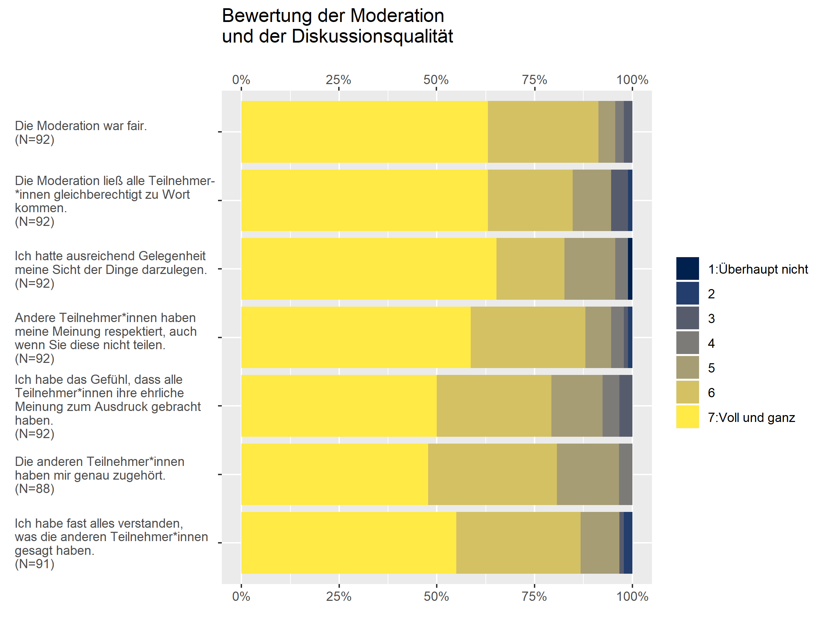
Quelle: Erhebung und Analyse der Nachbefragungen der Teilnehmenden des Bürgerrats.
Willensbildung und Entscheidungsfindung fanden am letzten Tag des Bürgerrats statt. Zunächst hatten die Teilnehmenden die Aufgabe, mithilfe der festgehaltenen Argumente und Ideen eigene Empfehlungen zu formulieren. Diese wurden von einem Redaktionsteam gesammelt und gemeinsam mit ausgewählten Teilnehmenden zu 22 Empfehlungen zusammengefasst, die anschließend im Plenum abgestimmt wurden. Die Erarbeitung der Empfehlungen wurde von einzelnen Teilnehmenden als zu hastig und zu undurchsichtig angesehen. Das Evaluationsteam hat diese beobachtet und kann bestätigen, dass die Teilnehmenden unter Zeitdruck gearbeitet haben, jedoch trotz des Zeitdrucks zu jeder Zeit die Kontrolle über die Formulierung der Empfehlungen hatten.
In den teilnehmenden Beobachtungen ist außerdem als Problem aufgefallen, dass es zwischen dem Erstellen der Empfehlungen und der Abstimmung keine Gelegenheit gab, Argumente für und gegen die konkreten Empfehlungen auszutauschen. Zwar wurde den Teilnehmenden bei der Entwicklung dieser Empfehlungen eine Liste mit allen bis dato gesammelten Vorschlägen und Argumenten an die Hand gegeben; jedoch reichte die Zeit nicht für alle aus, um diese durchzuarbeiten und auch alle Argumente zu durchdenken. Das Fehlen einer solchen Arbeitseinheit zur Diskussion ist deswegen als kritisch zu bewerten. Eine Arbeitseinheit zur Diskussion aller 22 Empfehlungen hätte mutmaßlich sehr viel Zeit in Anspruch genommen, d.h. zwei Wochenenden hätten nicht ausgereicht.
Die Abstimmungen wurden in den meisten Fällen offen und per Handzeichen durchgeführt, nachdem das Online-Abstimmungstool trotz Vorbereitungen und Tests versagt hatte. Durch die nicht vorhandene Möglichkeit der geheimen Stimmabgabe entstand möglicherweise ein gewisser Druck sich der Mehrheitsmeinung anzuschließen. Da auch die Befragung der Teilnehmenden eine starke Unterstützung der großen Mehrheit der Teilnehmer*innen für die Empfehlungen des Bürgerrats dokumentieren, ist davon auszugehen, dass die Abstimmungsergebnisse durch die Form der Stimmabgabe nicht substantiell beeinflusst wurden.
Zur Darstellung der Ergebnisse des Bürgerrats haben die Organisator*innen in Absprache mit den sieben per Akklamation bestimmten Teilnehmenden eine Broschüre erstellt, in der die Empfehlungen thematisch zusammengefasst und beschrieben werden und außerdem transparent gemacht wird, welche Unterstützung welche Empfehlungen bekommen haben.

5.3 Anbindung an das politische System
Deliberative Beteiligungsprozesses, die zivilgesellschaftlich organisiert sind, werden oftmals aufgrund einer fehlenden Verbindung zum politischen System und eines fehlenden Einflusses auf politische Willensbildungs- und Entscheidungsprozesse kritisiert. Die Organisatoren*innen haben verschiedene Maßnahmen angewendet, um dem entgegenzuwirken. Dabei hatten insbesondere die Regionalkonferenzen wie auch der Tag für die Demokratie eine wichtige Funktion, um den Bürgerrat in das politische System zu integrieren.

Einbindung von politischen Vertreter*innen und Abgeordneten
Eine Besonderheit der Regionalkonferenzen bestand darin, dass auch politische Mandatsträger*innen eingeladen waren gemeinsam mit interessierten Bürger*innen und zivilgesellschaftlichen Vertreter*innen zu diskutierten. Durch diese Integration von Abgeordneten sollte bereits frühzeitig eine gewissen Anbindung an die Politik erfolgen. Es nahmen Mitglieder des Bundestages, Mitglieder der Landtage sowie einige Referent*innen und kommunale Mandatsträger*innen teil. Zudem waren mit dem Thüringer Ministerpräsidenten, Bodo Ramelow, dem Vorsitzenden der CDU/CSU-Fraktion, Ralf Brinkhaus, sowie der Staatsrätin für Bürgerbeteiligung und Zivilgesellschaft des Landes Baden-Württemberg, Gisela Erler, prominente Politiker*innen beteiligt.
Auch im Bürgerrat konnte mit der Schirmherrschaft durch den ehemaligen bayerischen Ministerpräsidenten, Dr. Günther Beckstein, ein großes Maß an politischer Anbindung hergestellt werden. Dieser begleitete alle vier Beratungstage und trat als Fürsprecher des Bürgerrats in den Medien auf. Zudem wurde bereits frühzeitig der Präsident des Deutschen Bundestags Dr. Wolfgang Schäuble für den Prozess gewonnen. So wurde das Einladungsschreiben an potentielle Teilnehmende von einem Grußwort von Wolfgang Schäuble begleitet.
Zur dritten Prozessstufe, dem Tag für die Demokratie, waren ebenfalls politische Mandatsträger*innen und Repräsentant*innen eingeladen. Bei einer Podiumsdiskussion, die sich um die Ergebnisse und eine mögliche Umsetzung drehte, waren Abgeordnete aller im Bundestag vertretenen Parteien repräsentiert (Kapitel 2.3). Zudem nahm der Bundestagspräsident das Bürgergutachten entgegen und gab ein Statement zum Prozess und den Ergebnissen ab.
Insgesamt betrachtet, kann die Integration politischer Vertreter*innen als positiv evaluiert werden. Die Bemühungen sind deutlich erkennbar und mündeten in eine Einbindung von Abgeordneten und Repräsentant*innen in den Prozess über alle Stufen hinweg. Ob sich diese Mechanismen als fruchtbar erweisen, wird der zukünftige Umgang der Politik mit dem Bürgergutachten zeigen.

Einbindung der Zivilgesellschaft
Neben politischen Mandatsträger*innen wurde auch die zivilgesellschaftliche Sphäre in den Prozess eingebunden. Bereits die Regionalkonferenzen wurden gezielt bei zivilgesellschaftlichen Organisationen beworben, sodass viele zivilgesellschaftliche Vertreter*innen beteiligt waren.
Ein wissenschaftlicher und zivilgesellschaftlicher Beirat begleitete das gesamten Beteiligungsverfahren. Er kommunizierte auch die Ergebnisse in den politischen Prozess und soll die politische Umsetzung unterstützen. Die nachfolgenden zivilgesellschaftlichen Organisationen und Initiativen waren Beiratsmitglieder: Allianz vielfältige Demokratie, Bund der Steuerzahler e.V., Bund für Umwelt und Naturschutz Deutschland (BUND), Bundesnetzwerk Bürgerschaftliches Engagement, Bundesverband Deutscher Stiftungen, Bündnis für Gemeinnützigkeit, Deutscher Städte- und Gemeindebund (DStGB), Diakonie Deutschland, Bundesarbeitsgemeinschaft der Senioren-Organisationen e.V. (BAGSO), Junge Europäischen Föderalisten, Zentralkomitee der deutschen Katholiken (ZdK).
Am Tag für die Demokratie traten die stellvertretende Generalsekretärin des Bundesverbands Deutscher Stiftungen, Birgit Radow, wie auch der Präsident des Bunds der Steuerzahler, Reiner Holznagel, als Fürsprecher auf. Zudem waren einige zivilgesellschaftliche Vertreter*innen unter den Teilnehmenden am Tag für die Demokratie.
Insgesamt gelang eine gute Einbindung der Zivilgesellschaft. Beispielsweise haben viele Beiratsmitglieder das Verfahren in der Öffentlichkeit vorgestellt und damit zur Verbreitung beigetragen.

Herstellung von Öffentlichkeit
Neben der Einbindung von politischen Repräsentanten*innen und zivilgesellschaftlichen Vertreter*innen ist auch eine vitale Medien- und Öffentlichkeitsarbeit von entscheidender Bedeutung. So kann über mediale Kanäle auch die nicht-direkt-beteiligte Öffentlichkeit über den Prozess informiert werden. Dies trägt auch zu einer Willensbildung der Gesamtgesellschaft bei.
Der Bürgerrat Demokratie hat durch sehr gute Presse- und Öffentlichkeitsarbeit eine Vielzahl an öffentlichen Berichterstattungen generiert. So lassen sich im Verlauf des Beteiligungsprozesses rund vierhundert Artikel und Beiträge in Print-, Online-, Hörfunk- und Fernsehmedien registrieren (Abbildung 3).
Dabei zeigt sich, dass der Bürgerrat als Zentrum des Beteiligungsverfahrens auf das mit Abstand größte journalistische Interesse stieß und 180 Artikel in Printmedien generierte. Dies hängt in erster Linie damit zusammen, dass mit dem Bürgerrat erstmals ein mehrstufiges Verfahren mit Zufallsauswahl bundesweit angewendet wurde und ein solches losbasiertes Gremium entsprechend als Novum interessant für die Medien war. Eine qualitative Analyse der Artikel und Berichte in den überregionalen Medien zeigte, dass insgesamt besonders das Losverfahren als innovatives Tool in Zeiten einer „kriselnden Demokratie“ hervorgehoben wurde. Die Berichterstattung nach Abschluss des Bürgerrats fokussierte sich im Besonderen auf die Empfehlungen, welche erarbeitet wurden. Andererseits erzielten auch die Regionalkonferenzen eine gute Medienwirksamkeit, vor allem in regionalen Medien, insbesondere durch Fernsehbeiträge. Auch die dritte Stufe, der Tag für die Demokratie, erzielte eine gute Medienresonanz, die zwar nicht mit dem Bürgerrat vergleichbar ist, jedoch unter anderem in einem Beitrag in den Abendnachrichten der Tagesschau resultierte. Dies hängt auch mit einer öffentlichkeitswirksamen Aktion (‚Aerial Art‘) vor dem Bundestag im Vorfeld der Großveranstaltung in Berlin zusammen. Auch regionale und bundesweite Presseagenturen griffen den Beteiligungsprozess auf und leisteten mit insgesamt neun Meldungen einen Beitrag zur Vielzahl an Berichterstattung.
Abbildung 3: Medienanalyse
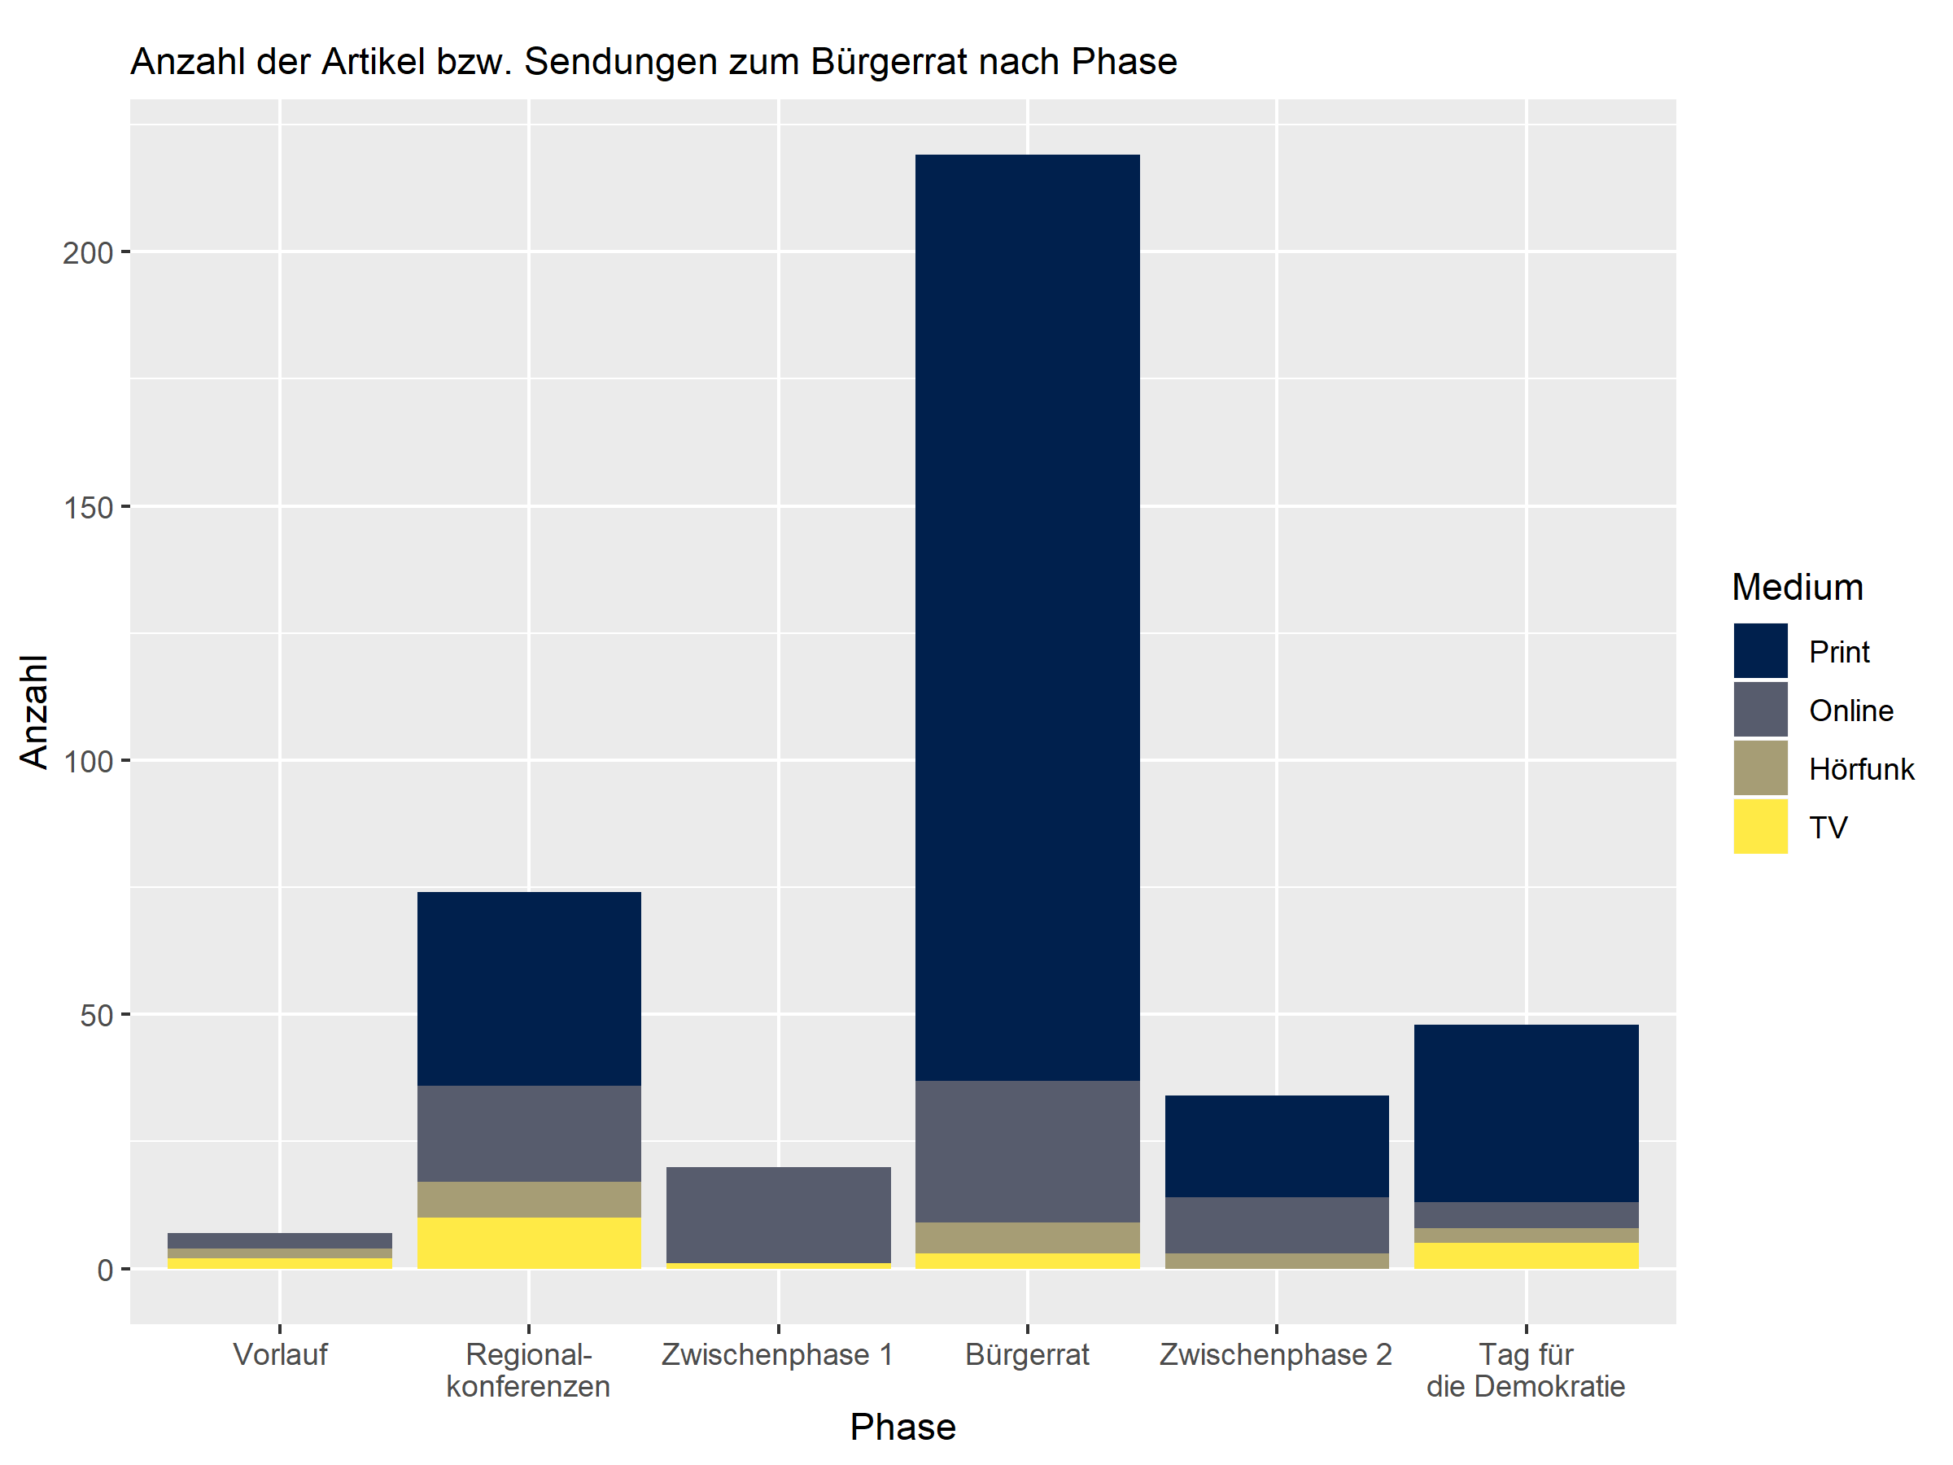
Quelle: Interne Presseauswertung Bürgerrat Demokratie, geprüft durch das Evaluationsteam (Stand: 22.11.19)
Um eine Verbindung der Ergebnisse des Bürgerrats zur breiteren Öffentlichkeit herzustellen, wurde eine Online-Umfrage durch das Meinungsforschungsunternehmen ‚Civey‘ durchgeführt. Dabei sollten die Einstellungen der Bevölkerung zu wesentlichen Aspekten des Bürgergutachtens (Ergänzung der repräsentativen Demokratie, Bürgerräte und Bürgerbeteiligung, bundesweite Volksentscheide, unabhängige Stabsstelle für Beteiligung, Lobbyregister) überprüft werden. Nach Aussage des durchführenden Unternehmens CIVEY GmbH ist die Online-Umfrage repräsentativ; sie unterstützt die Ergebnisse des Bürgerrats.
Neben den von den Organisator*innen ergriffenen Maßnahmen wurden auch die Teilnehmer*innen der Regionalkonferenzen und des Bürgerrats aktiv. So gaben über 94 % der befragten Bürgerratsteilnehmer*innen an, dass sie mit Freunden oder der Familie über die Empfehlungen gesprochen haben. Über 60 % sprachen zudem mit ihren Arbeitskolleg*innen, rund 25 % mit Politiker*innen und 11 % mit der Presse. Von den befragten Teilnehmenden an den Regionalkonferenzen gaben 87 % an, dass sie mit Freunden oder der Familie, 41 % mit Arbeitskolleg*innen, 22 % mit Politiker*innen und 23 % mit der Presse über die Empfehlungen des Bürgerrats gesprochen haben.
Insgesamt lässt sich festhalten, dass die Initiator*innen und Organisator*innen des Bürgerrats in allen Prozessstufen Maßnahmen ergriffen haben, um eine Anbindung an die Politik herzustellen. Positiv hervorzuheben ist, dass die Initiator*innen planen, ein Jahr nach der Übergabe des Bürgergutachtens Politiker*innen bitten, einen Rechenschaftsbericht über den Umgang mit den Empfehlungen abzugeben. Das wurde bereits am Tag für die Demokratie kommuniziert.
Ob sich die gewählten Maßnahmen als fruchtbar erweisen und eine tatsächliche Einbindung der Ergebnisse in den politischen Willensbildungs- und Entscheidungsprozess stattfindet, wird sich zukünftig zeigen. Letztlich wird auch die vierte Phase des Beteiligungsverfahrens (‚Umsetzungsphase‘) über den Erfolg entscheiden, die jedoch nicht von der wissenschaftlichen Evaluation erfasst wird und zum Zeitpunkt des vorliegenden Evaluationsberichts noch läuft.

5.4 Stärkung der partizipativen Kultur
Ein wesentlicher Effekt von Bürgerbeteiligungsverfahren kann darin bestehen, dass Teilnehmende während der Diskussion ihre Meinungen und Einstellungen ändern. Um entsprechende Auswirkungen auf die Willensbildung zu registrieren, wurden die Teilnehmenden vor und nach dem Bürgerrat befragt.
Ein deutlicher Effekt zeigt sich bei der Zustimmung zu demokratischen Reformoptionen. Sowohl die Erleichterung von Beteiligungsmöglichkeiten im Allgemeinen wie auch direktdemokratische Instrumente im Speziellen fanden nach dem Beteiligungsverfahren größeren Zuspruch (Abbildung 4).
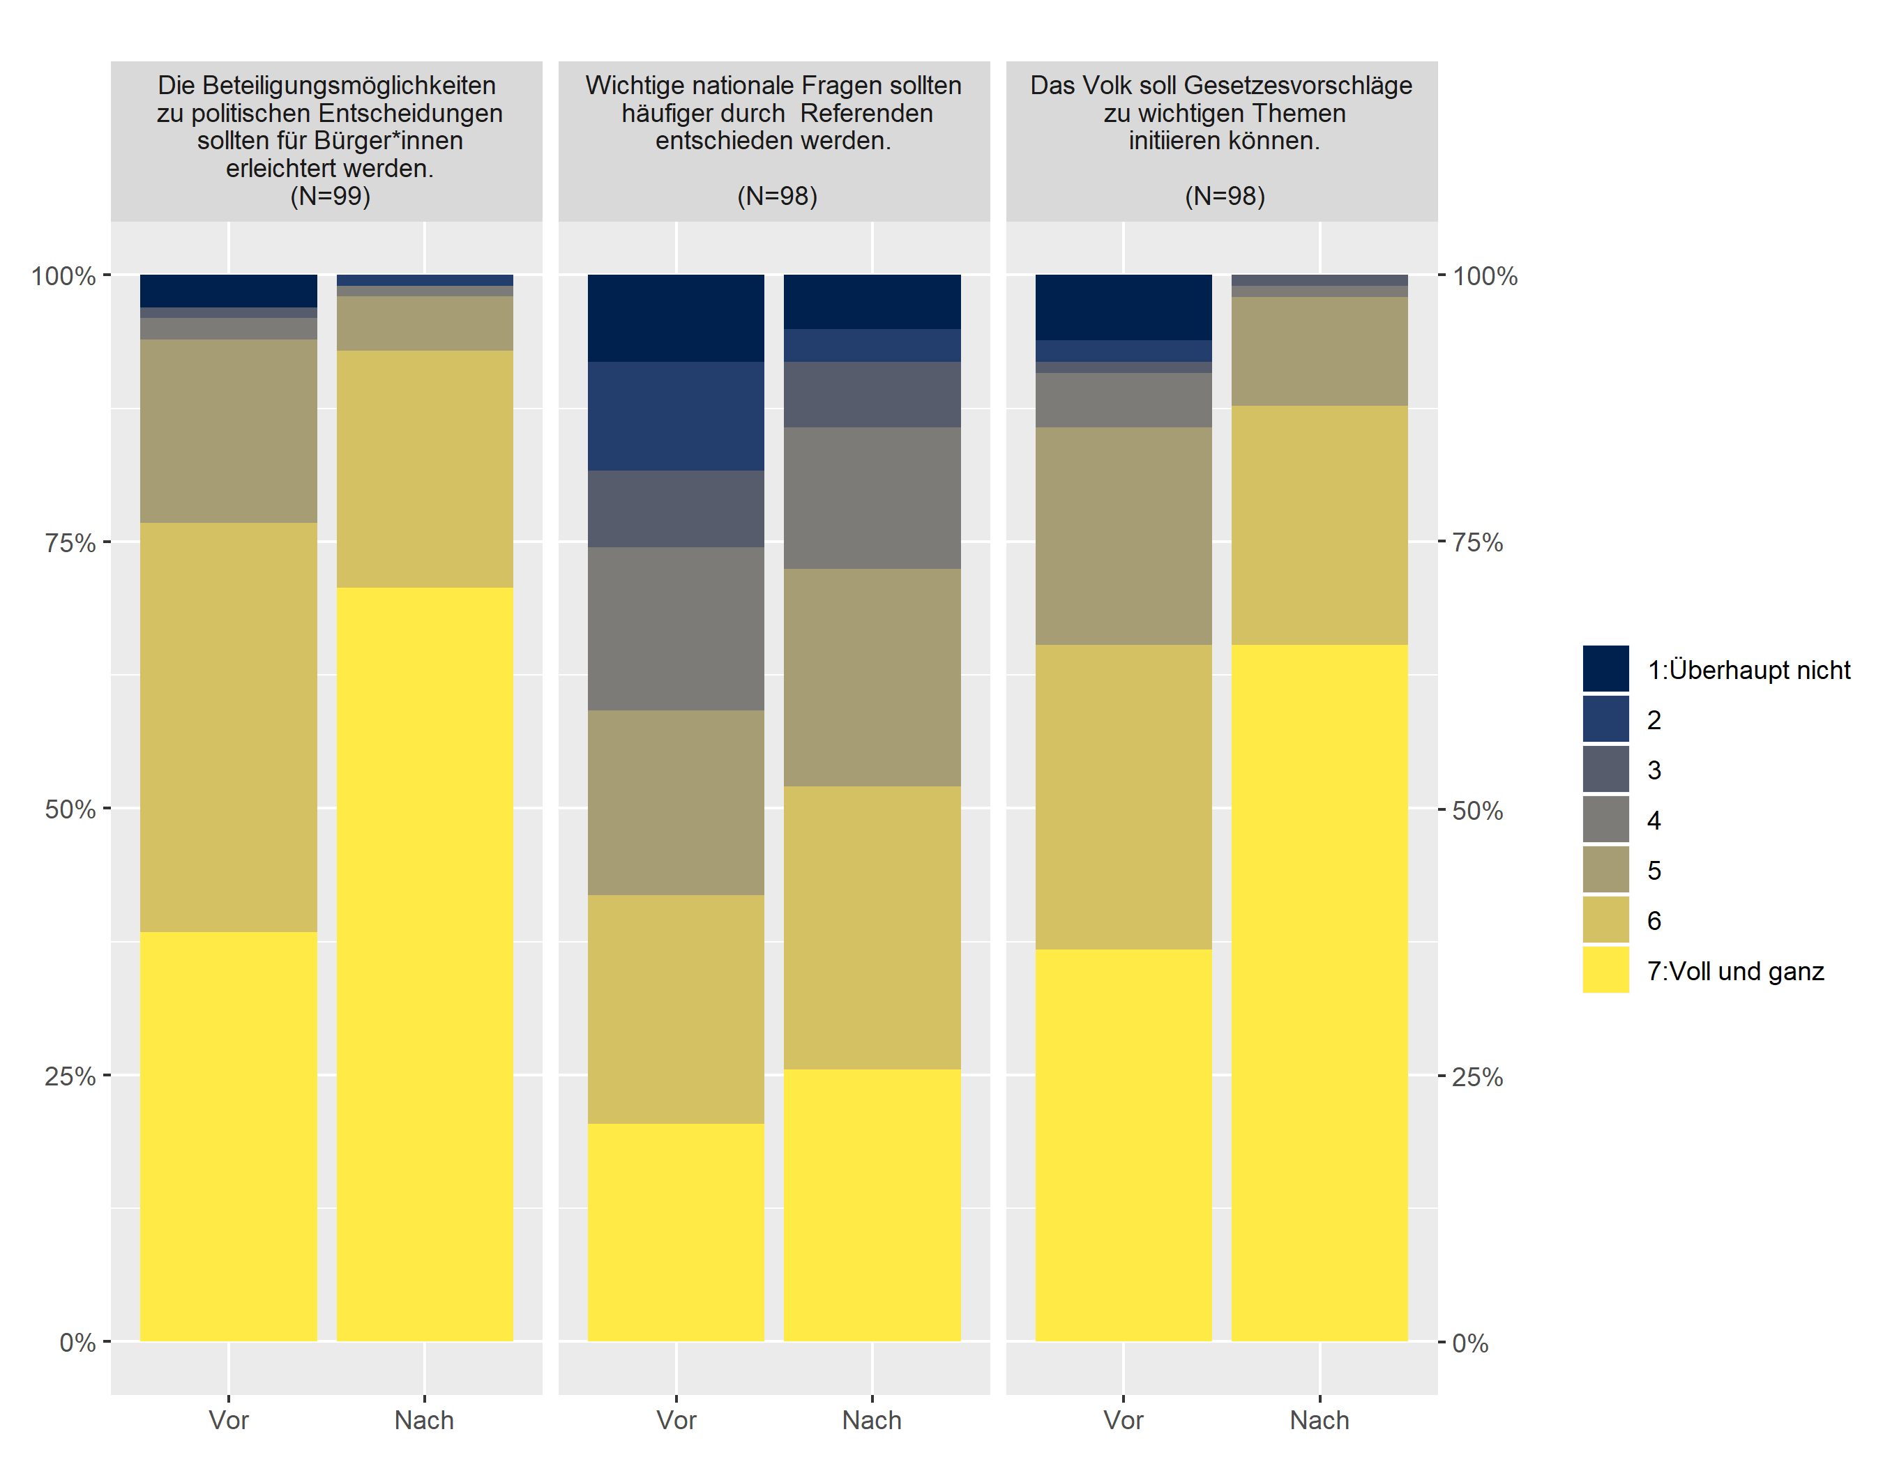
Abbildung 4: Zustimmung zu demokratischen Reformoptionen
Quelle: Erhebung und Analyse der Vor- und Nachbefragungen der Teilnehmenden des Bürgerrats.

Abbildung 5 zeigt, dass auch das Vertrauen in die eigenen politischen Fähigkeiten im Rahmen des Bürgerrats gestiegen ist. Die Aussage eines Teilnehmenden zur Frage, ob sich die Sicht auf das demokratische System und die Politik durch die Teilnahme am Bürgerrat verändert habe, zeigt diesen Effekt exemplarisch auf:
„Ich fühle mich politisiert. Bin interessierter als vorher. Fühle mich mehr als fähiger Teil der Gesellschaft und sehe besser als vorher eine Verantwortung mitzugestalten.“
In Bezug auf die Mitmenschen ist dieses Vertrauen jedoch nur in geringerem Maße gewachsen und bleibt relativ niedrig. Hinsichtlich des Vertrauens in das politische System konnten in der Nachbefragung im Durchschnitt keine größeren Veränderungen festgestellt werden. Vereinzelt veränderte sich das Verständnis für Politik, wie die beiden nachfolgenden Zitate aufzeigen.
„Ja, durch mehr Wissen habe ich mehr Verständnis für die Politik und auch die Politiker bekommen. Mein Vertrauen in die Demokratie ist gewachsen.“
„Seit der Teilnahme am Bürgerrat verspüre ich mehr Respekt für die Politiker und deren tägliches Ringen um Kompromisse.“
Abbildung 5: Zustimmung zur internen und externen Wirksamkeit
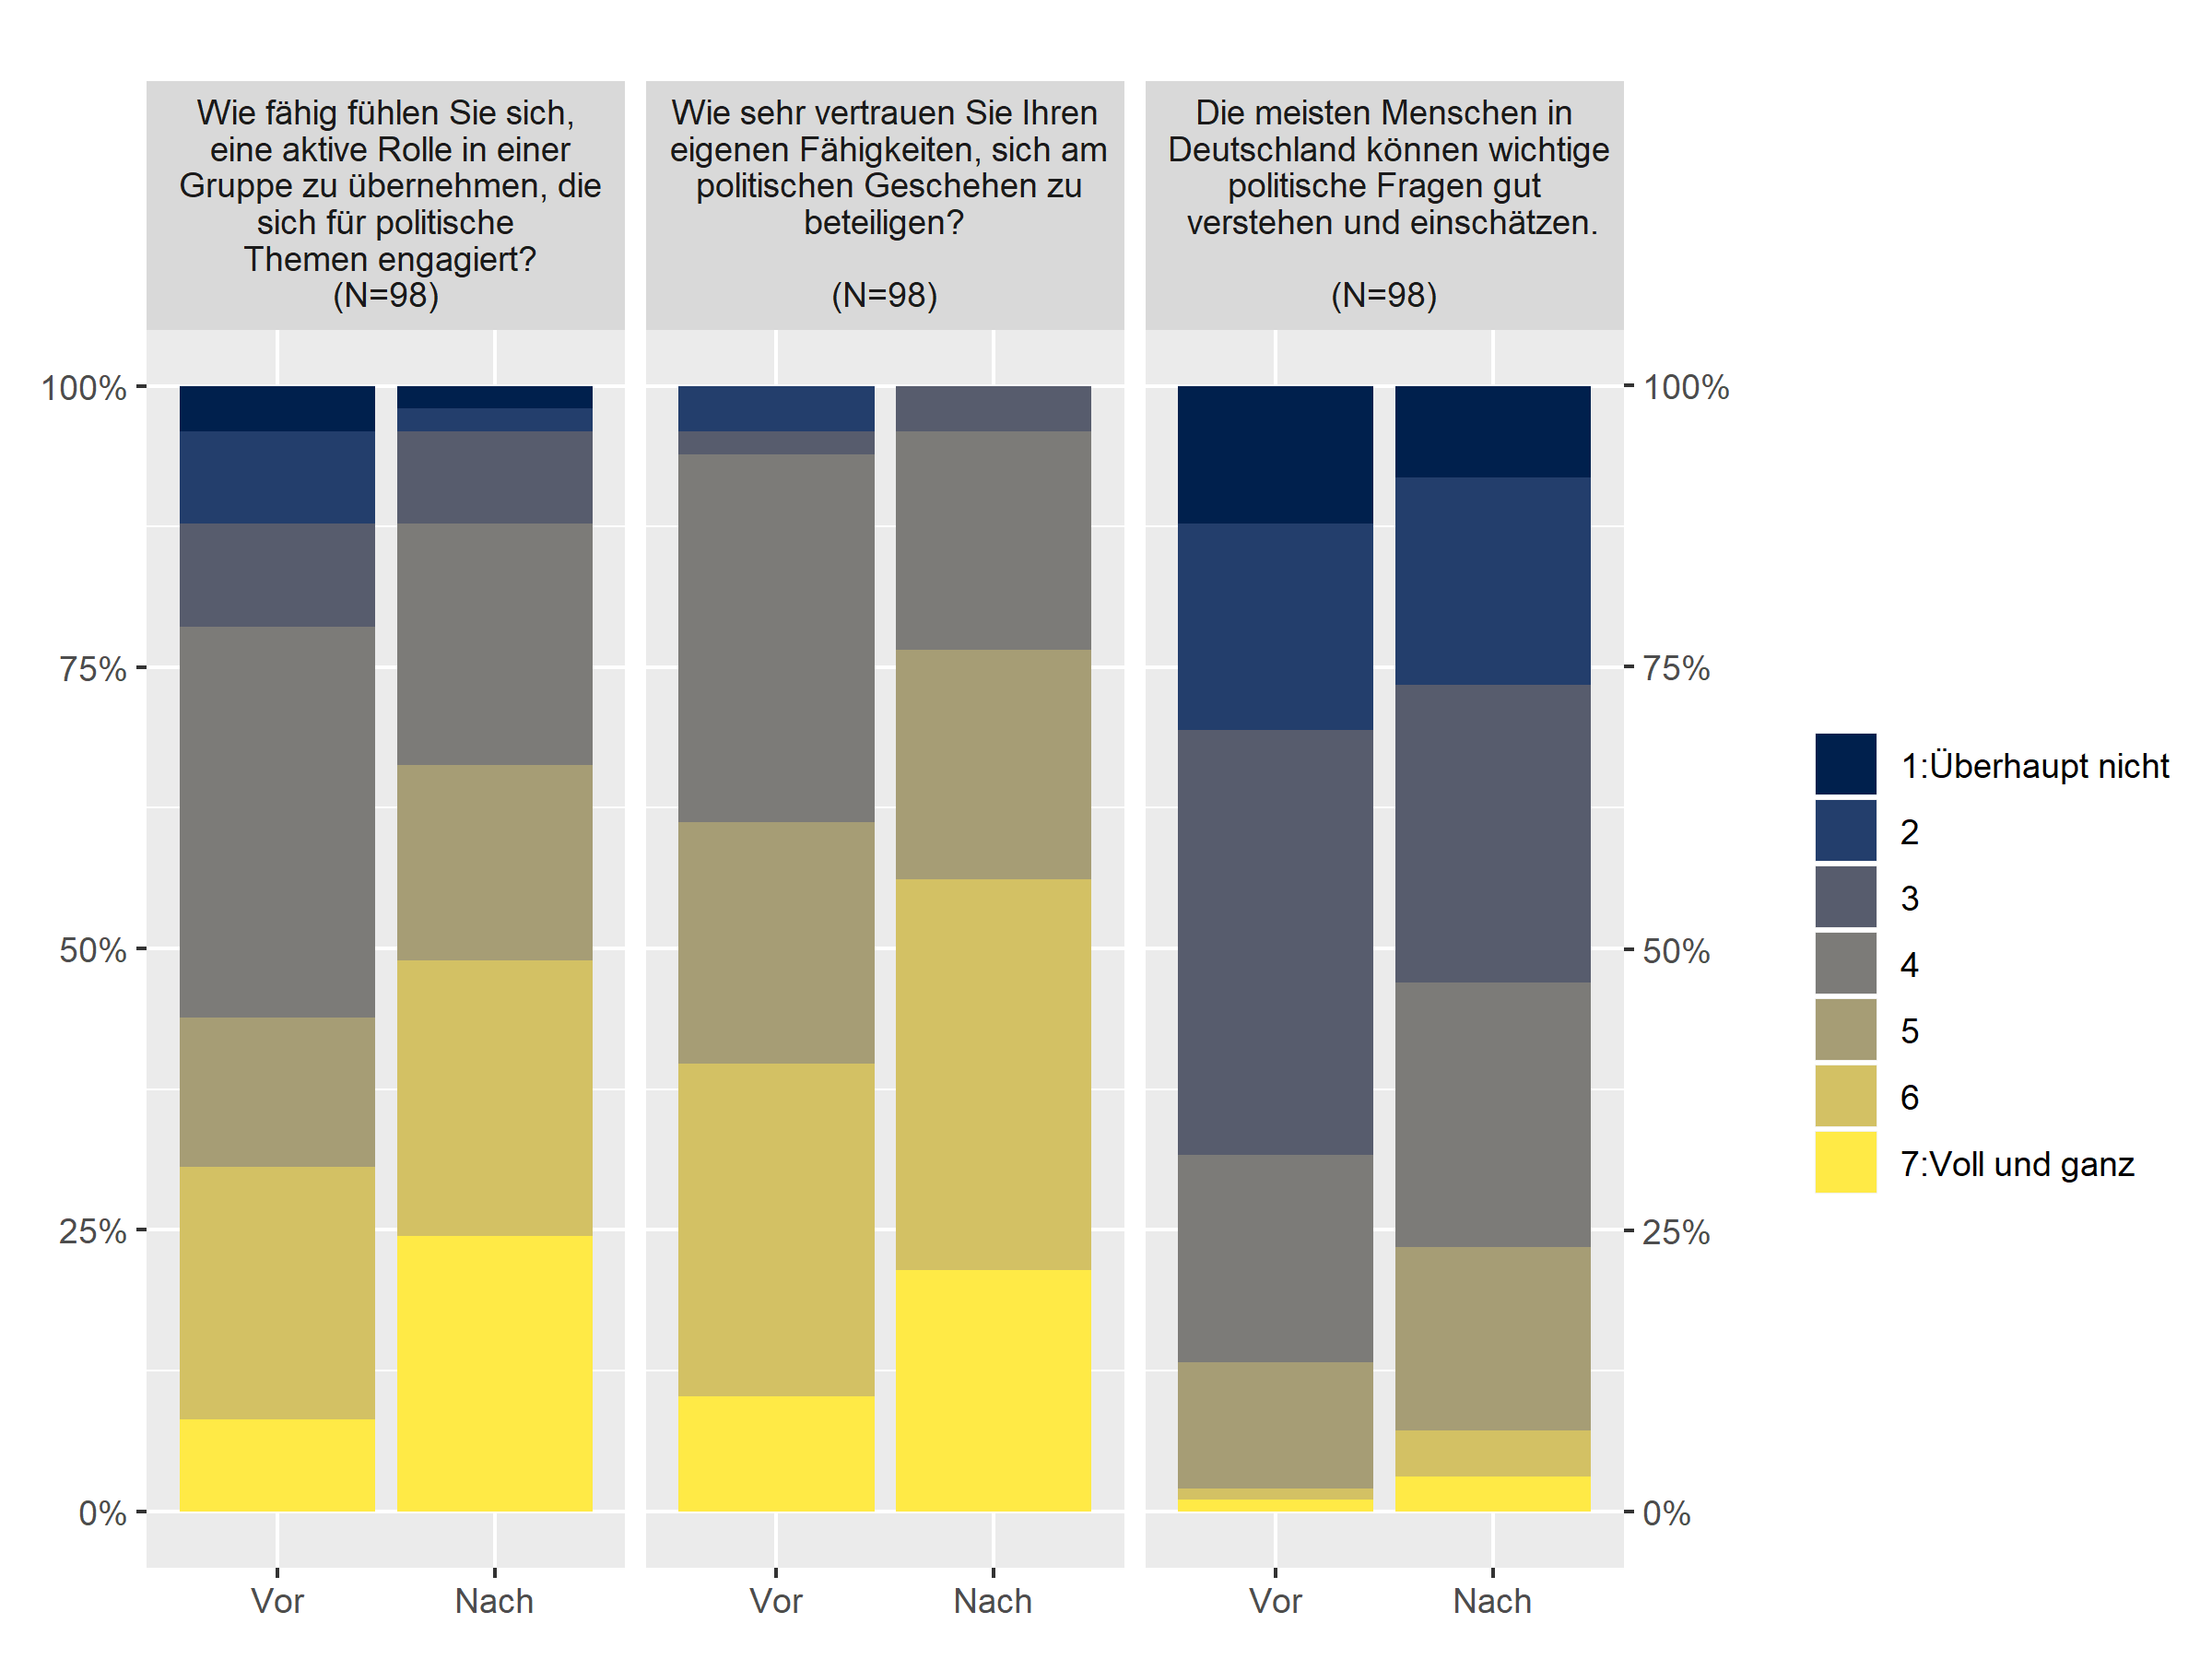
Quelle: Erhebung und Analyse der Vor- und Nachbefragungen der Teilnehmenden des Bürgerrats.
Ein weiterer Effekt besteht in einer Erhöhung der Bereitschaft, zukünftig bestimmte Beteiligungsinstrumente zu nutzen (Abbildung 6). Die Teilnehmenden gaben an, dass der Bürgerrat die Bereitschaft erhöht hat, wahrscheinlich zukünftig zu wählen, sich an Unterschriftensammlungen sowie direktdemokratischen Abstimmungen zu beteiligen und an Bürgerbeteiligungsverfahren teilzunehmen. Vergleichsweise gering fallen die Effekte hinsichtlich des Engagements in politischen Parteien und Gruppen sowie der politischen Beteiligung im Internet aus.

Abbildung 6: Durchschnittliche Zustimmung der Teilnehmenden des Bürgerrates hinsichtlich der Bereitschaft zur politischen Beteiligung
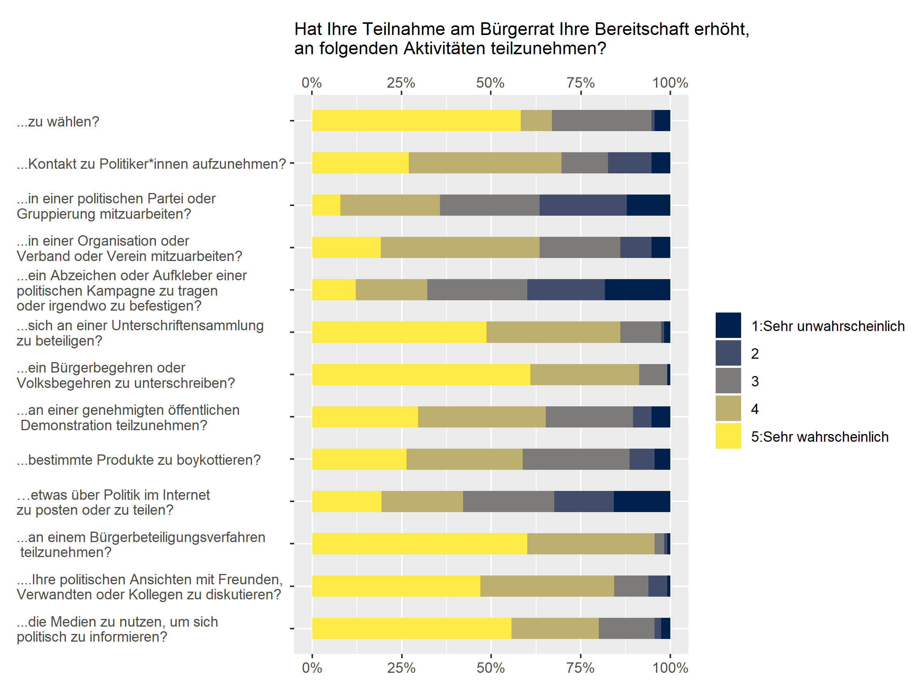
Quelle: Eigene Erhebungen durch Nachbefragung der Teilnehmenden des Bürgerrats.

6. Schlussfolgerungen und Empfehlungen
Im Folgenden werden die Stärken und Schwächen der Regionalkonferenzen sowie des Bürgerrats zusammengefasst, eine abschließende Einordnung vorgenommen sowie Empfehlungen für zukünftige Beteiligungsverfahren gegeben.
Regionalkonferenzen
- Stärken: Durch die offene Rekrutierung und die Ansprache zivilgesellschaftlicher Organisationen nahmen vor allem politisch Interessierte teil, die informiert diskutieren konnten. Durch die Einbeziehung von Politiker*innen war die Anbindung an die Politik gelungen. Es gab außerdem eine beachtliche mediale Berichterstattung.
- Schwächen: Die Überrepräsentation von politisch Interessierten und Aktiven kann auch als Schwäche erachtet werden, da nicht alle Präferenzen und Interessen der Bevölkerung vertreten waren. Die Aufgaben waren nicht immer transparent und der Spielraum für die Agenda begrenzt.
Bürgerrat
- Stärken: Durch die bedingte Zufallsauswahl sowie Anreizmechanismen waren die Teilnehmenden annähernd repräsentativ hinsichtlich Geschlecht, Alter und Migrationshintergrund. Die Teilnahme führte zu einer Steigerung der Wahrnehmung der eigenen politischen Fähigkeiten sowie zu einer größeren Zustimmung zu mehr Beteiligung. Zudem erhöhte sich die Bereitschaft zur politischen Beteiligung.
- Schwächen: Menschen mit einem hohen Bildungsabschluss und einer positiven Einstellung zu mehr Partizipation der Bürger*innen waren überrepräsentiert. Es gab außerdem nicht genügend Zeit, um alle Themen umfassend zu diskutieren.
Abschließende Einordnung
Dem ersten mehrstufigen losbasierten deliberativen Beteiligungsverfahren auf Bundesebene in Deutschland ist es gelungen, sich intensiv mit zentralen Aspekten von Demokratie auseinanderzusetzen und 22 Empfehlungen (Bürgergutachten) abzugeben, die ausnahmslos eine stärkere Einbeziehung der Bürger*innen in die Politik befürworten.

Empfehlungen für zukünftige Prozesse
Inklusive Beteiligung:
- Zukünftig sind noch mehr Anstrengungen notwendig, um beteiligungsferne Menschen einzubinden. Dies kann durch mehrere Maßnahmen erreicht werden:
- Die Stichprobengröße des Losverfahrens sollte erhöht werden. Auch ein Over- oder Undersampling ist eine Möglichkeit, um eine möglichst repräsentative und diverse Teilnehmerschaft zu erhalten.
- Methoden der „aufsuchenden Rekrutierung“ sollten stärker angewendet werden. Dabei können etwa Multiplikator*innen wie Bildungsträger oder Vereine angefragt werden, um politisch nicht interessierte Menschen in persönlichen Gesprächen zur Teilnahme an entsprechenden Verfahren zu gewinnen. Da bislang noch wenig Erfahrung mit entsprechenden Rekrutierungsmethoden bestehen, sind wissenschaftliche und praktische Weiterentwicklungen notwendig.
- Eine einstellungsbezogene Repräsentativität bzw. Diversität, die über soziodemographische Faktoren hinausgeht, sollte in zukünftigen Verfahren stärker berücksichtigt werden.
- Durch eine Einstellungsvorbefragung könnte sichergestellt werden, dass die Teilnehmer*innen eines Beteiligungsverfahrens auch hinsichtlich der Einstellungen der Gesamtgesellschaft entsprechen. Die Fragen sollten so gestellt sein, dass keine zusätzlichen Teilnahmehürden entstehen.

Deliberative Prozessqualität:
- Agenda-Setting: Zu Beginn eines Beteiligungsverfahrens müssen die Aufgaben und Grenzen der Diskussionen und Empfehlungen klar formuliert werden, z.B. ob die Teilnehmenden selbst über die Themensetzung entscheiden können.
- Zeitrahmen: Es sollte genügend Zeit für die zu behandelnden Themen eingeplant werden, z.B. sollte sich eine vergleichsweise kurze Beratungsdauer von zwei Wochenenden mit einem konkreten Thema beschäftigen. Komplexere Themen benötigen einen größeren zeitlichen Rahmen.
- Räumlichkeiten: Den Teilnehmenden sollten ruhige, ausreichend große, geschützte Räume zur Verfügung gestellt werden.
- Expert*innen-Input:
- Die Expert*innen-Inputs sind ausgewogen zu gestalten.
- Teilnehmer*innen müssen, wie beim Bürgerrat, die Möglichkeit haben, Fragen an die Expert*innen zu stellen.

- Moderation:
- Die Moderator*innen sollten noch umfassender bezüglich des Themas sowie der Anforderungen guter Deliberation geschult werden. Auch sollte es die Möglichkeit geben, dass Moderator*innen bei spezifischen Fragen Expert*innen anfragen.
- Moderationsassistenzen, die die Ergebnisse zusammenfassen, haben sich als sinnvoll erwiesen, denn der/die Moderator*in kann sich dann auf den Deliberationsprozess konzentrieren.
- Deliberation der Empfehlungen: Es sollte ausreichend Zeit für die Diskussion der konkreten Empfehlungen eingeplant werden.

Anbindung an das politische System
- Institutionalisierung: Wir empfehlen generell und speziell der Politik eine Institutionalisierung und direkte Anbindung losbasierter Bürgerräte an politische Institutionen, wodurch z.B. Verbindlichkeit und Rechenschaftspflicht gestärkt werden. Vorangegangene zivilgesellschaftliche Projekte in Irland („We the Citizens“) oder Belgien („G1000“) zeigen, dass zivilgesellschaftlich organisierte Verfahren zu Institutionalisierungen führen können und die repräsentative Demokratie ergänzend stärken.
- Öffnung des Prozesses: Um die breite Bevölkerung stärker in den deliberativen Prozess einzubeziehen, sind begleitend intensivere öffentliche Konsultationen im Land durchzuführen. Zum Beispiel könnten vorläufige Empfehlungen formuliert und über Regionalkonferenzen und Online-Foren diskutiert werden.

Anhang

Abbildung 7: Vergleich der politischen Beteiligung der Gesamtbevölkerung und der Teilnehmenden der Regionalkonferenzen sowie des Bürgerrats
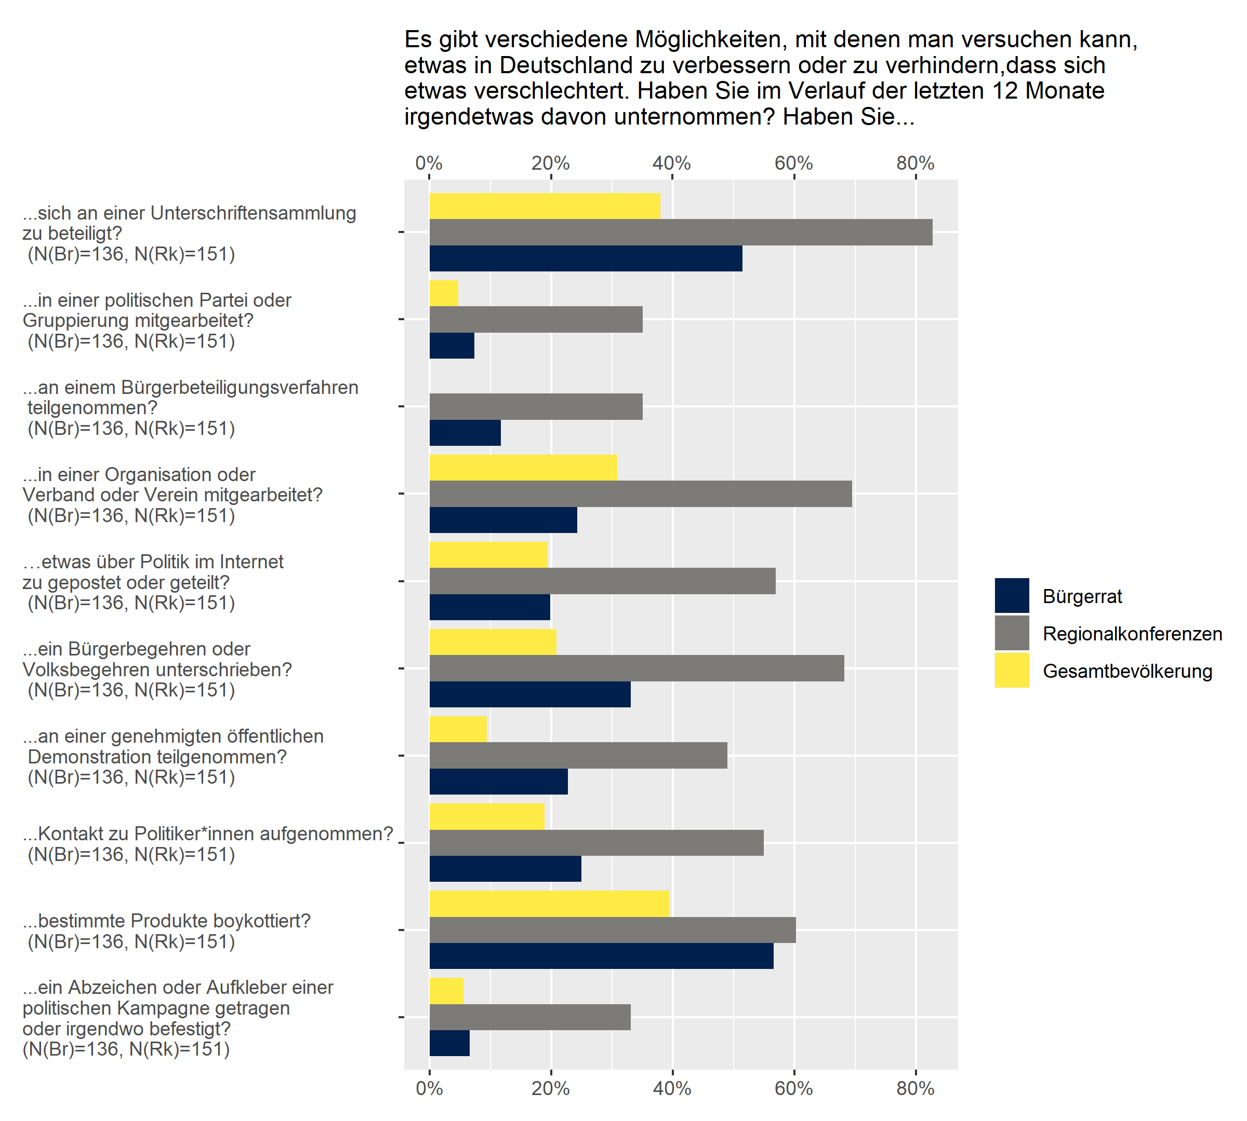
Quelle: Eigene Erhebung durch Vorbefragungen der Teilnehmenden der Regionalkonferenzen sowie des Bürgerrats. Angaben zur Gesamtbevölkerung nach European Social Survey 2019 (ESS 2019) sowie nach dem kumulativen ESS-Datensatz (2002-2014).

Abrufbar unter: https://www.buergerrat.de/fileadmin/downloads/buergergutachten.pdf (Zugegriffen: 13.12.2019).
„Ein neuer Aufbruch für Europa. Eine neue Dynamik für Deutschland. Ein neuer Zusammenhalt für unser Land.“ Koalitionsvetrag zwischen CDU, CSU und SPD, 19. Legislaturperiode: https://www.bundesregierung.de/resource/blob/975226/847984/5b8bc23590d4cb2892b31c987ad672b7/2018-03-14-koalitionsvertrag-data.pdf?download=1 (Zugegriffen: 05.11.2019).
Die Frage, ob Diversität im Sinne der Vertretung unterschiedlicher Einstellungen und Erfahrungen oder eine deskriptive Repräsentativität anzustreben ist, wird derzeit intensiv diskutiert. Wir befürworten die Erzielung von Diversität durch annähernde deskriptive Repräsentativität, die jedoch themenspezifisch angepasst werden kann.
Die British Columbia Citizens' Assembly (2004) diskutierte über 18 Monate hinweg das Wahlsystem, die Irische Convention on the Constitution (2010-2012) nahm sich fünf Beratungswochenenden Zeit, um den achten Verfassungszusatz, der ein striktes Abtreibungsverbot normierte, zu beraten.
Eine solche Vorgehensweise wählte beispielsweise die „Citizens‘ Assembly on Brexit“, siehe: https://www.ucl.ac.uk/constitution-unit/sites/constitution-unt/files/The_Report_of_the_Citizens_Assembly_ on_Brexit.pdf.
Dies war bspw. bei der Irischen „Convention on the Constitution“ (2010-2012) der Fall.
Eine solche Phase der öffentlichen Konsultation gab es beispielsweise bei der Citizens’ Assembly on Electoral Reform in British Columbia, der Irischen „Convention on the Constitution“, den Citizens‘ Assemblies im Vereinigten Königreich zu Dezentralisierung oder etwa der Beteiligungsprozess in Vancouver.

